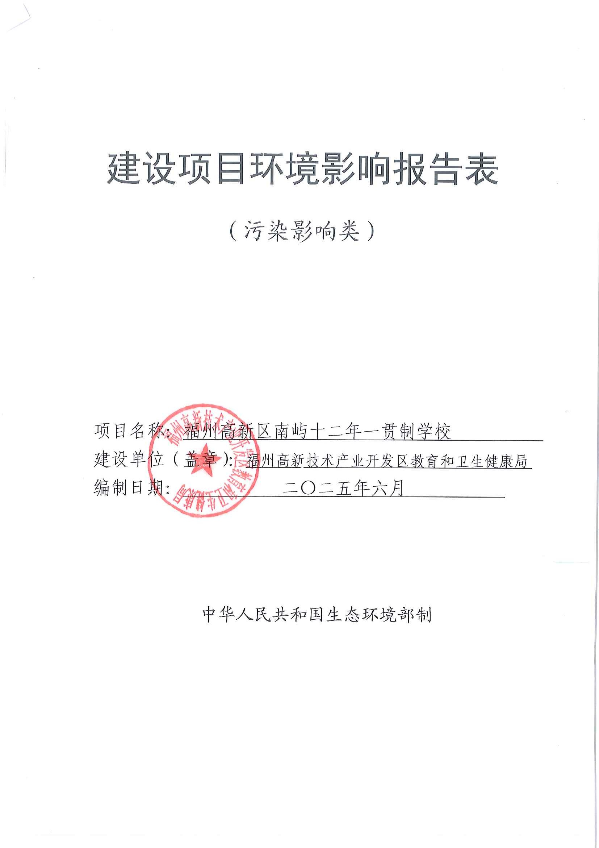

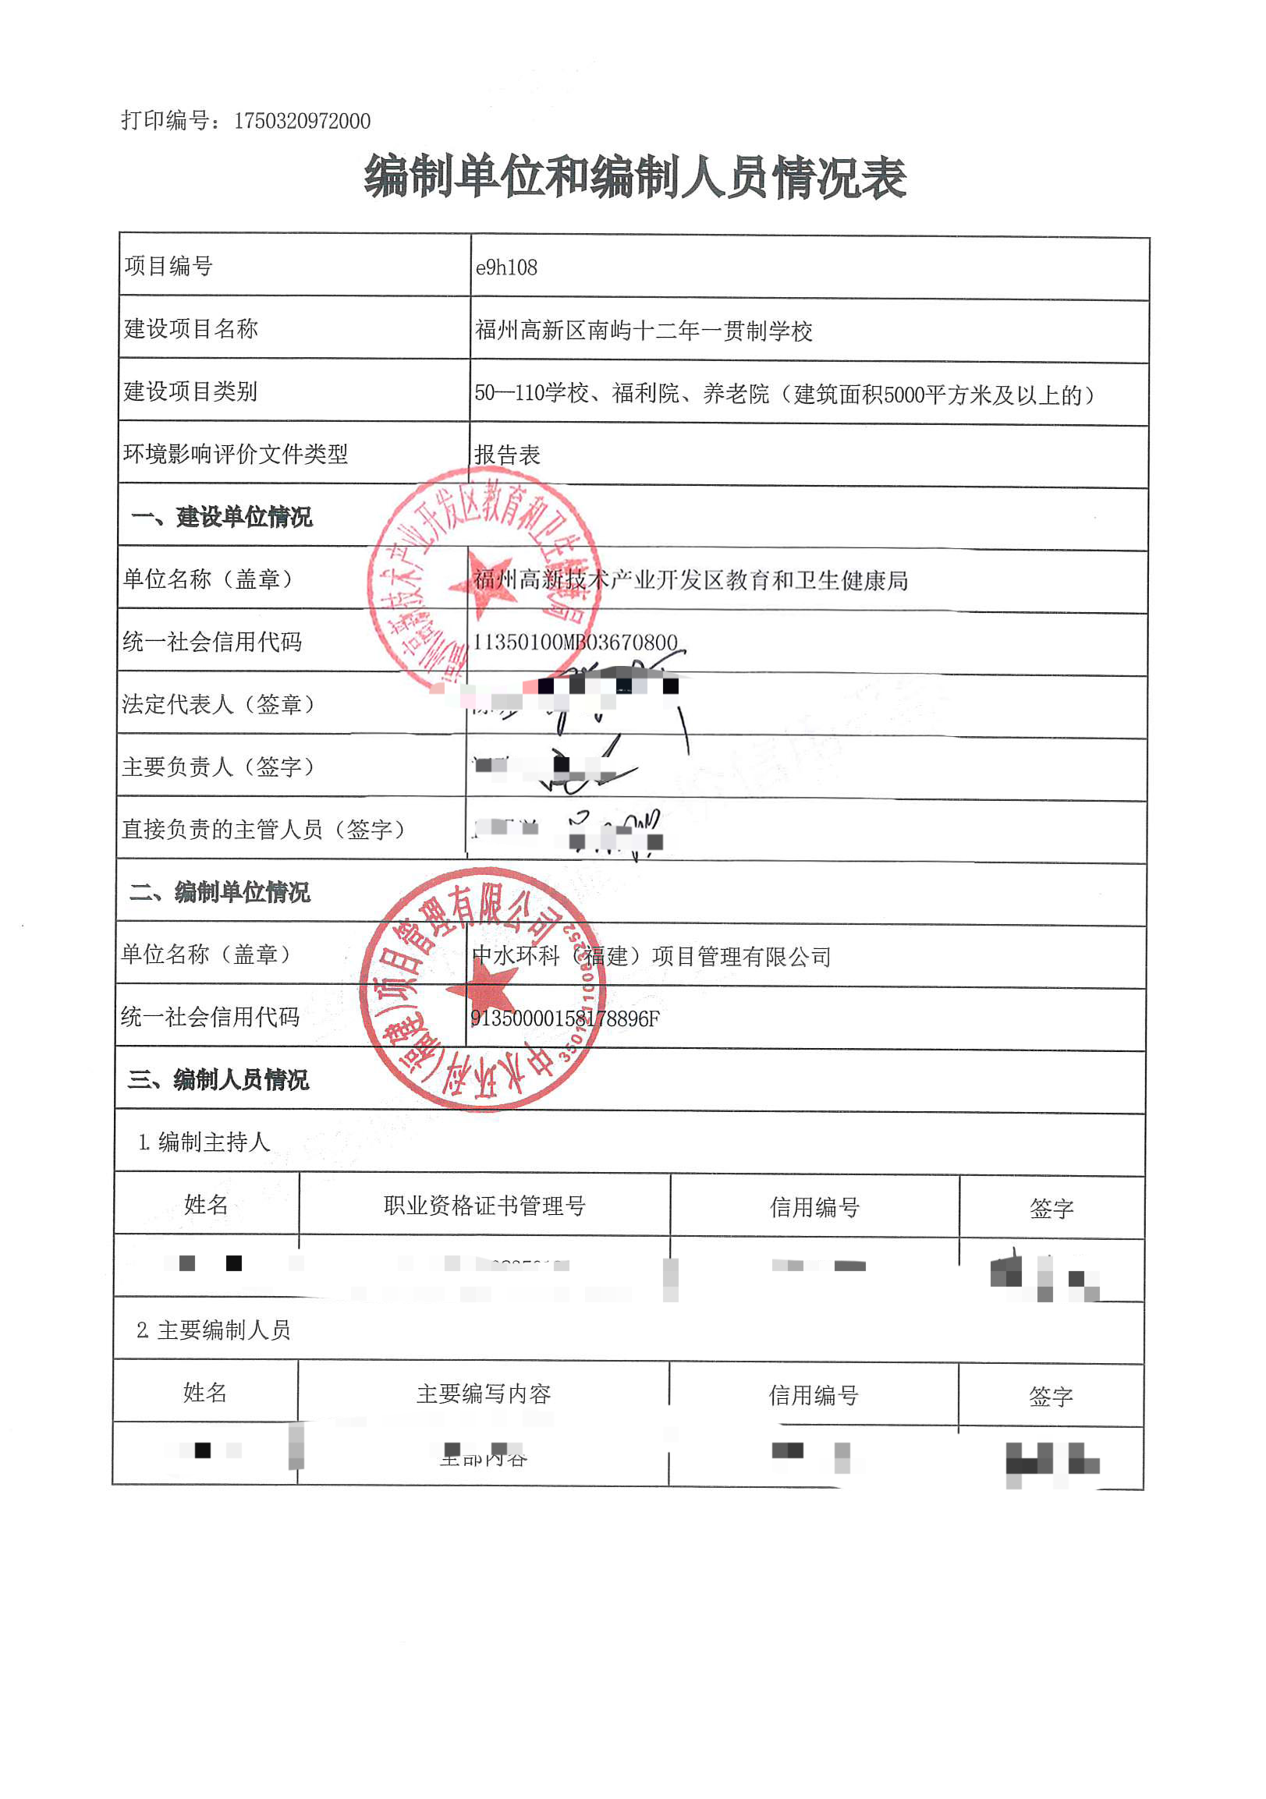

一、建设项目基本情况
建设项目名称 | 福州高新区南屿十二年一贯制学校
项目代码 | 2408-350169-04-01-898960
建设单位联系人 | *** | 联系方式 |  |  | ***
建设地点 | 福州高新区南屿镇柳浪村
地理坐标 | 经度119°14′38.170″、纬度25°58′56.837″。
国民经济  行业类别 | P8321普通小学教育、P8331普通初中教育 |  | 建设项目  行业类别 | 五十、社会事业与服务业110中“学校、福利院、养老院（建筑面积5000平方米及以上的）中的新建涉及环境敏感区的；有化学、生物实验室的学校”
建设性质 | R新建（迁建）  £改建  £扩建  £技术改造 |  | 建设项目  申报情形 | R首次申报项目  £不予批准后再次申报项目  £超五年重新审核项目  £重大变动重新报批项目
项目审批  （核准/备案）部门（选填） | 福州高新区经济发展局 |  | 项目审批  （核准/备案）文号（选填） | 榕高新区经发【2024】291号
总投资（万元） | 109003.31 |  | 环保投资（万元） | 100
环保投资占比（%） | 0.09 |  | 施工工期 | 24个月
是否开工建设 | R否  £是： |  | 用地面积（m²） | 占地面积119838.38m²，总建筑面积127200m²
专项评价设置情况 | 根据《建设项目环境影响报告表编制技术指南（污染影响类）（试行）》，项目专项设置情况参照专项评价设置原则表，详见表1-1。  表1-1 项目专项评价设置表  根据表1-1分析，项目无须设置专项评价。
  专项评价的类别 | 设置原则 | 本项目情况 | 是否设置专项评价
  大气 | 排放废气含有毒有害污染物¹、二噁英、苯并[a]芘、氰化物、氯气且厂界外500米范围内有环境空气保护目标²的建设项目 | 项目排放的废气不含有毒有害污染物1、二噁英、苯并[a]芘、氰化物、氯气 | 否
  地表水 | 新增工业废水直排建设项目（槽罐车外送污水处理厂的除外）；新增废水直排的污水集中处理厂 | 项目无工业废水外排，生活污水纳管处理。 | 否
  环境风险 | 有毒有害和易燃易爆危险物质存储量超过临界量³的建设项目 | 项目有毒有害和易燃易爆危险物质存储量不超过临界量。 | 否
  生态 | 取水口下游500米范围内有重要水生生物的自然产卵场、索饵场、越冬场和洄游通道的新增河道取水的污染类建设项目 | 项目不涉及河道取水。 | 否
  海洋 | 直接向海排放污染物的海洋工程建设项目 | 项目不属于海洋工程建设项目。 | 否
  注：1、废气中有毒有害污染物指纳入《有毒有害大气污染物名录》的污染物（不包括无排放标准的污染物）。
  2、环境空气保护目标指自然保护区、风景名胜区、居住区、文化区和农村地区中人群较集中的区域。
  3、临界量及其计算方法可参考《建设项目环境风险评价技术导则》（HJ169）附录B、附录C。
规划情况 | （1）规划名称：《高新区高岐湖南片区350121-GQHN-F管理单元及A-34等地块控制性详细规划》  编制单位：福州市规划设计研究院集团有限公司  审批机关：福州市人民政府  审批文件名称及文号：无  （2）《福州市中心城区及福州新区中小学布局专项规划（2018-2035）》
规划环境影响  评价情况 | 无
规划及规划环  境影响评价符  合性分析 | 本项目位于福州市南屿镇柳浪村，根据项目建设项目用地预审与选址意见书（附件4，用字第350121202400040号），本项目用地性质属于中小学用地，符合《高新区高岐湖南片区350121-GQHN-F管理单元及A-34等地块控制性详细规划》用地规划要求。  根据《福州市中心城区及福州新区中小学布局专项规划》（2018-2035）规定，福州市中心城区小学、初中、普通高中的新建项目，改建、扩建项目用地规模应符合下表要求：  表1-2 福州市小学、初中、普通高中规划生均用地指标表  本项目预计设置班级数96个教学班（小学24班，初中36班，高中36班），学生数4680人。项目总用地面积119838.38m²，其中小学用地面积27550.12m²，生均校园用地面积约25.5m²；初中用地面积45154.13m²，生均校园用地面积约25.1m²；高中用地面积47134.13m²，生均校园用地面积约26.2m²，满足新建城区生均用地要求。
  项目 |  | 老城区生均用地（m²/人） | 新建城区生均用地（m²/人） | 备注
  小学 | ≤6班 | 9-25.8 | 15-25.8 | 小学用地宜采用高限指标，采用底限指标时，新建城区不得低于15m² /座，老城区不得低于9m² /座。已编制专项规划的区（县）、高新区，可按照经批准的专项规划执行。
  小学 | 12班 | 9-24.2 | 15-24.2
  小学 | 18班 | 9-21.4 | 15-21.4
  小学 | 24班 | 9-20.6 | 15-20.6
  小学 | ≥30班 | 9-18.8 | 15-18.8
  初、高中 | 12班 | 11.25-25.9 | 18-25.9 | 初、高中用地宜采用高限指标，采用底限指标时，新建城区不得低18m²。
  初、高中 | 18班 | 11.25-23.3 | 18-23.3 | 初、高中用地宜采用高限指标，采用底限指标时，新建城区不得低18m²。
  初、高中 | 24班 | 11.25-21.9 | 18-21.9 | 初、高中用地宜采用高限指标，采用底限指标时，新建城区不得低18m²。
  初、高中 | ≥30班 | 11.25-21.0 | 18-20 | 初、高中用地宜采用高限指标，采用底限指标时，新建城区不得低18m²。
  注：生均用地标准适用于中心城区小学、初中、普通高中的新建项目，改建、扩建项目可参照执行。九年一贯制、十二年一贯制学校的用地面积根据小学、中学学生数分别计算。
其他符合性分析 | 1、产业政策适宜性分析  本项目为学校建设项目，属于第三产业建设项目，根据《产业结构调整指导目录》（2024年本），本项目不属于“限制类”“淘汰类”“鼓励类”，属于允许类项目，符合国家产业政策，且项目于2024年10月23日取得福州高新区经济发展局《福州高新区经济发展局关于福州高新区南屿十二年一贯制学校可行性研究报告的批复》（榕高新区经发【2024】291号，详见附件3）。  综上，本项目建设符合当前国家及地方相关产业政策。  2、选址可行性分析  项目选址于福州高新区南屿镇柳浪村，根据建设单位提供的项目用地预审与选址意见书（见附件4），项目用地性质为中小学用地，符合《高新区高岐湖南片区350121-GQHN-F管理单元及A-34等地块控制性详细规划》中土地利用规划。项目所在区域周边以居民住宅及菜地为主，现状无工业项目，大气环境、水环境、声环境质量现状良好，项目场址交通条件便利，经相应环保措施处理后，大气、噪声、水环境等都能达到相应规定和标准要求，因此，本项目的选址合理。  3、与福州市国土空间规划符合性分析  本项目选址于福州高新区南屿镇柳浪村，参照《福州市国土空间总体规划》（2021-2035年），项目位于城镇开发边界（见附图6），项目建设符合福州市国土空间规划要求。  4、与学校选址规范相符性分析  参照《中小学校设计规范》（GB50099-2011），对其学校建设进行选址分析详见下表。  表1-3 与《中小学校设计规范》（GB50099-2011）相符性分析  5、生态环境分区管控要求符合性分析  （1）与生态红线的相符性分析  本项目选址于福州高新区南屿镇柳浪村。项目周边无国家公园、自然保护区、森林公园的生态保育区和核心景观区、风景名胜区的核心景区、地质公园的地质遗迹保护区、世界自然遗产的核心区和缓冲区、湿地公园的湿地保育区和恢复重建区、饮用水水源的一级保护区、水产种质资源保护区的核心区和其他需要特别保护或法律法规禁止开发建设的区域。因此，本项目建设符合生态红线控制的要求。  （2）与环境质量底线的相符性分析  项目所在区域的环境质量底线为：环境空气质量目标为《环境空气质量标准》（GB3095-2012）中二级标准；地表水环境质量目标为《地表水环境质量标准》（GB3838-2002）中V类标准；声环境质量目标为《声环境质量标准》（GB3096-2008）中2类标准。根据项目所在地环境质量现状调查和污染排放影响分析和预测可知，本工程运营后对区域内环境影响较小，环境质量基本可保持现有水平，不会对区域环境质量底线造成冲击。  （3）与资源利用上限的对照分析  本项目用地不涉及基本农田，用地满足土地承载力要求。项目所使用的能源主要为水、电，资源消耗量相对区域资源利用总量较少，且项目建成运行后采取内部管理、设备选择、原辅材料选用管理和污染治理等多方面合理可行的防治措施，以“节能、降耗、减污”为目标，有效控制污染。项目的水、电等资源利用不会突破区域的资源利用上线。  （4）与生态环境准入清单的符合性分析  本项目位于福州高新区南屿镇柳浪村，项目符合《福建省人民政府关于实施“三线一单”生态环境分区管控的通知》（闽政〔2020〕12号）全省生态环境总体准入要求。根据“福州市人民政府办公厅关于印发《福州市生态环境分区管控方案（2023年更新）》的通知(榕政办规〔2024〕20号)”，对照福州市环境管控单元分布图，本项目位于闽侯县重点管控单元3，对照全市总体准入要求以及闽侯县重点管控单元3，本项目不属于管控要求中禁止建设及限制建设的项目，符合福州市发展规划的要求。  与福建省生态环境总体准入要求的符合性分析见表1-4，与闽侯县重点管控单元3符合性分析见表1-5。  表1-4 与全市总体准入要求的符合性分析  表1-5 与闽侯县重点管控单元3准入要求的符合性分析  综上所述，项目符合“三线一单”控制要求。
  条款号 | 规范要求 | 本项目 | 符合性
  4.1.1 | 中小学校应建设在阳光充足、空气流动、场地干燥、排水通畅、地势较高的宜建地段。校内应有布置运动场地和提供设置基础市政设施的条件。 | 项目建设在阳光充足、空气流动、场地干燥、排水通畅、地势较高的宜建地段。校内有布置运动场地和提供设置基础市政设施的条件 | 符合
  4.1.2 | 中小学校严禁建设在地震、地质塌裂、暗河、洪涝等自然灾害及人为风险高的地段和污染超标的地段。校园及校内建筑与污染源的距离应符合对各类污染源实施控制的国家现行有关标准的规定。 | 项目场地地质条件较 好，环境质量也较好， 项目所在地环境空气、 水环境、声环境质量良好。 | 符合
  4.1.3 | 中小学校建设应远离殡仪馆、医院的太平间、传染病院等建筑。与易燃易爆场所间的距离应符合现行国家标准《建筑设计防火规范》（GB 50016）的有关规定。 | 拟建地块周边300m范围内无殡仪馆、医院的太平间、传染病院等建筑。与易燃易爆场所间的距离符合现行国家标准《建筑设计防火规范》（GB 50016）的有关规定。 | 符合
  4.1.4 | 城镇完全小学的服务半径宜为500m，城镇初级中学的服务半径宜为1000m | 项目满足服务半径要求。 | 符合
  4.1.5 | 学校周边应有良好的交通条件，有条件时宜设置临时停车场地。学校的规划布局应与生源分布及周边交通相协调。与学校毗邻的城市主干道应设置适当的安全设施，以保障学生安全跨越。 | 项目周边交通方便，场地内设有地下停车场。学校的规划布局与生源分布及周边交通相协调。与学校毗邻的城市主干道设置适当的安全设施，以保障学生安全跨越。 | 符合
  4.1.6 | 学校教学区的声环境质量应符合现行国家标准《民用建筑隔声设计规范》（GB 50118）的有关规定。学校主要教学用房设置窗户的外墙与铁路路轨的距离不应小于300m，与高速路、地上轨道交通线或城市主干道的距离不应小于80m。当距离不足时，应采取有效的隔声措施。 | 学校教学区的声环境质量符合现行国家标准《民用建筑隔声设计规范》GB50118的有关规定。学校主要教学用房设置窗户的外墙附近无铁路路轨，与城市主干道的距离约245m，采取一定的隔声措施后，可减缓汽车经过时对校区的影响。 | 符合
  4.1.7 | 学校周界外25m范围内已有邻里建筑处的噪声级不应超过现行国家标准《民用建筑隔声设计规范》（GB 50118） 有关规定的限值。 | 学校周界外25m范围内已有建筑的噪声级不超过现行国家标准《民用建筑隔声设计规范）（GB 50118）有关规定的限值 | 符合
  4.1.8 | 高压电线、长输天然气管道、输油管道严禁穿越或跨越学校校园；当在学校周边敷设时，安全防护距离及防护措施应符合相关规定 | 本项目选址处无高压电线、长输天然气管道、输油管道等设施。 | 符合
  管控类别 | 总体管控要求 | 项目情况 | 符合性
  空间布局约束 | 1.福州市石化中上游项目重点在江阴化工新材料专区、连江可门化工新材料产业园布局。  2.鼓楼区内福州高新技术产业开发区洪山片区禁止生产型企业的引入；仓山区内福州高新技术产业开发区仓山片不再新增生物医药原料药制造类企业。  3.罗源县内福州台商投资区松山片区禁止引进、建设集中电镀、制浆、医药、农药、酿造等重污染项目；连江县内福州台商投资区大官坂片区不再扩大聚酰胺一体化项目规模。  4.禁止在闽江马尾罗星塔以上流域范围新、扩建制革项目，严控新（扩）建植物制浆、印染、合成革及人造革、电镀项目。  5.禁止在通风廊道和主导风向的上风向布局大气重污染企业，逐步将大气重污染企业和环境风险企业搬出城市建成区和生态保护红线范围。 | 本项目为学校建设项目，不属于污染生产型企业，属于非禁止类项目。 | 符合
  污染物排放管控 | 1.建设规划部门划定的县级以上城市建成区及福州市环境总体规划（2013-2030）划定的大气环境二级管控区的大气污染型工业企业（现阶段指排放二氧化硫、氮氧化物的工业企业，但不含使用天然气、液化石油气等作为燃料的非火电锅炉和工业炉窑排放二氧化硫、氮氧化物的工业企业）新增大气污染物排放量，按不低于1.5倍交易。  2.省级（含）以上工业园区外的工业企业新增主要污染物排放量（不含使用天然气、液化石油气等作为燃料的非火电锅炉和工业炉窑的工业企业新增的二氧化硫、氮氧化物排放量），按不低于1.2倍交易。  3.涉新增VOCs排放项目，VOCs排放实行区域内倍量替代。  4.严格控制新建、改建、扩建钢铁、水泥、平板玻璃、有色金属冶炼、化工等工业项目。新建钢铁、火电、水泥、有色项目应当执行大气污染物特别排放限值。重点控制区新建化工、石化及燃煤锅炉项目应当执行大气污染物特别排放限值。  5.氟化工、印染、电镀等行业企业实行水污染物特别排放限值。 | 本项目不涉及二氧化硫、氮氧化物排放，本项目涉及VOCs排放，项目不属于工业生产型项目，无需进行总量控制。 | 符合
  单元名称 | 类别 | 管控要求 |  | 本项目情况 | 符合性
  闽侯县重点管控单元3 | 重点管控单元（ZH35012120005） | 空间布局约束 | - 严禁在城镇人口密集区新建危险化学品生产企业；现有不符合安全和卫生防护距离要求的危险化学品生产企业2025年底前完成就地改造达标、搬迁进入规范化工园区或关闭退出。城市建成区内现有化工等污染较重的企业应有序搬迁改造或依法关闭。  - 禁止在通风廊道和主导风向的上风向布局大气重污染企业。严格控制包装印刷、工业涂装、制鞋等高VOCs排放的项目建设，相关新建项目必须进入工业园区。  - 禁止开发利用未经评估和无害化处理的列入建设用地污染地块名录及开发利用负面清单的土地。 | 本项目不属于危险化学品生产企业；  项目位于福州高新区南屿镇柳浪村，不属于包装印刷、工业涂装、制鞋等高VOCs排放的项目；项目用地类型为中小学教育用地。 | 符合
  闽侯县重点管控单元3 | 重点管控单元（ZH35012120005） | 污染  物排  放管  控 | 1.禁止向农田灌溉渠道排放工业废水或者医疗污水。向农田灌溉渠道排放城镇污水以及未综合利用的畜禽养殖废水、农产品加工废水的，应当保证其下游最近的灌溉取水点的水质符合农田灌溉水质标准。 | 本项目无工业废水或医疗废水外排。项目生活污水及实验室废水、食堂废水、泳池废水经校内污水处理设施处理后排入市政污水管网，最终纳入福州大学城污水处理厂处理。 | 符合
  闽侯县重点管控单元3 | 重点管控单元（ZH35012120005） | 污染  物排  放管  控 | 2.落实新增二氧化硫、氮氧化物和VOCs排放总量控制要求。 | 本项目不涉及二氧化硫、氮氧化物排放，本项目涉及VOCs排放，项目不属于工业生产型项目，无需进行总量控制。 | 符合
  闽侯县重点管控单元3 | 重点管控单元（ZH35012120005） | 环境  风险  防控 | 单元内现有化学原料和化学制品制造业等具有潜在土壤污染环境风险的企业退役后，应开展土壤环境状况评估，经评估认为污染地块可能损害人体健康和环境，应当进行修复的，由造成污染的单位和个人负责被污染土壤的修复。 | 本项目用地范围内无化学原料和化学制品制造业等相关企业。 | 符合

建设项目工程分析
建设内容 | 2.1 项目由来  随着福州高新区南屿地区的快速发展，人口规模不断扩大，对教育资源的需求也日益增长。特别是随着家庭对高质量教育的追求，十二年一贯制学校因其能够提供从小学到高中的连续教育，成为许多家庭的首选。因此，建设十二年一贯制学校成为满足区域教育需求的重要途径。  福州高新区南屿十二年一贯制学校位于福州高新区南屿镇柳浪村，福州高新技术产业开发区教育和卫生健康局于2024年10月23日取得了福州高新区经济发展局出具的《福州高新区经济发展局关于福州高新区南屿十二年一贯制学校可行性研究报告的批复》（榕高新区经发【2024】291号），项目总用地面积约119838.38平方米(合约179.76亩)，其中小学用地面积27550.12平方米，初中用地面积45154.13平方米，高中用地面积47134.13平方米。总建筑面积约127200平方米，其中地上建筑面积107200平方米，地下建筑面积20000平方米。拟建设教学楼、实验楼、图书馆、体育馆、综合活动中心等，配套建设标准田径场、篮球场、室外道路、智慧校园系统等。设置办学规模96个班（小学24班，初中36班，高中36班），学位4680个。  依据《中华人民共和国环境保护法》（2014 年修订版）、《中华人民共和国环境影响评价法》（2018年修订版）和《建设项目环境保护管理条例》，本项目需要开展环境影响评价。对照《建设项目环境影响评价分类管理名录》（2021年版）的有关规定，本项目属于“五十、社会事业与服务业110——学校、福利院、养老院（建筑面积5000平方米及以上的）中的新建涉及环境敏感区的；有化学、生物实验室的学校”，环评类别为报告表。  为此，福州高新技术产业开发区教育和卫生健康局于2025年6月委托我司编制该项目的环境影响报告表（委托书见附件1）。我单位接受委托后，立即组织有关技术人员进行了现场踏勘，在对项目开展环境现状调查、资料收集和调研的基础上，按照环境影响评价有关技术规范和要求，编制了《福州高新区南屿十二年一贯制学校环境影响评价报告表》，对项目产生的污染和对环境的影响进行分析，从环境保护角度评估项目建设的可行性，供建设单位报环保主管部门审批。  表2.1-1 建设项目环境影响评价分类管理名录（摘录）  2.2 项目基本情况  （1）项目名称：福州高新区南屿十二年一贯制学校  （2）建设单位：福州高新技术产业开发区教育和卫生健康局  （3）建设性质：新建  （4）建设地点：福州高新区南屿镇柳浪村  （5）总投资：109003.31万元  （6）建设规模：项目总用地面积约119838.38平方米(合约179.76亩)，其中小学用地面积27550.12平方米，初中用地面积45154.13平方米，高中用地面积47134.13平方米。总建筑面积约127200平方米，其中地上建筑面积107200平方米，地下建筑面积20000平方米。拟建设教学楼、实验楼、图书馆、体育馆、综合活动中心等，配套建设标准田径场、篮球场、室外道路、智慧校园系统等。设置办学规模96个班(小学24班，初中36班，高中36班)，学位4680个。  （7）建设工期：24个月  （8）劳动定员及工作制度：规划96个高中教学班，学生约4680人，教职工134名，学校年开放时间为200天，项目建设有配套食堂及宿舍。  项目主要技术经济指标详见下表2.2-1。  表2.2-1 主要技术经济指标表  2.3 建设内容  （1）建设内容  本项目新建小学部教学综合楼1栋、中学部教学综合楼3栋、阶梯教室1栋、图书行政综合楼1栋、宿舍楼3栋、体育馆1栋、体育场看台1栋、综合活动中心1栋和配套用房组成，具体建设内容见表2.3-1。  表2.3-1 项目建设内容一览表  2.4 原辅材料用量  因教学需要，本项目于教学楼配套设置物理实验室、化学实验室、生物实验室，实验室位于中学部教学综合楼1#6层。本项目教学过程中仅化学及生物实验室需要准备试剂，化学实验室主要进行简单的化学授课使用，在实验过程中使用的药品大多为常规化学药品，生物实验主要是使用显微镜观察，只需要微量的试剂作为辅助，根据学校方提供资料，学校试剂使用情况详见表2.4-1。  表2.4-1 本项目主要原辅材料消耗一览表  本项目根据实际教学需求，购置一定量试剂和药品，日常储存和使用环节严格按照相应标准化规范要求。学校设专人管理实验药品，强酸、强碱等溶液采用塑料容器储存，药品应分类合理存放，易燃、易爆、强腐蚀品不得混放。对于实验室产生的失效变质或废弃的废酸、废碱及其他实验药品等属于危险废物，应设置危废收集桶分类收集，定期交有资质的单位处置，严禁乱丢乱放。  2.5 公用工程  （1）供电  本项目供电电源由市政提供10KV线路，电力供应完全能够得到满足。并配备1200kW柴油发电机，发电机房位于地下室。  （2）给排水  本项目从周边市政给水管供水，生活和消防用水独立设置，并分别设置生活给水表、消防给水表及倒流防止器等。经场地调查，现有市政水压高于0. 15MPa，一至三层采用市政供水，三层以上使用加压泵进行二次供水。  ①生活用水  根据项目可研报告，项目建成后学生人数为4680人，教职工134人，共计4814人，校区内住宿师学生约50%（2407人），参照《福建省地方标准行业用水定额》（DB35/T772-2018）表6-中等教育-初中、高中、中等专业学校、技工学校不住宿用水定额为60L/人∙d，住宿用水定额为140L/人∙d，全年在校时间按照200天计，因此，项目生活用水量481.4m³ /d（96280m³ /a），根据生态环境部发布的《排放源统计调查产排污核算方法和系数手册》（告2021年第24号），人均生活用水量≤150升/人∙天时，排水系数取值0.8，则生活污水排水量为385.12m³ /d（77024m³ /a），经化粪池处理后经市政污水管网纳入福州市大学城污水处理厂进行深度处理。  ②食堂用水  根据《建筑给排水设计规范》（GB50015-2003）中职工食堂用水标准为：15～20L/（人∙d），本项目按20L/（人∙d）计，就餐人数按照师生总数80%计，则就餐人数约为3852人，根据计算，食堂用水量约为77.04m³ /d（15408m³ /a），排水系数取值0.8，则食堂废水排水量为61.632m³ /d（12326.4m³ /a），经隔油池预处理后进入化粪池处理，最终经市政污水管网纳入福州市大学城污水处理厂进行深度处理。  ③实验用水  项目实验用水来自生物、化学实验，主要为样品稀释、试剂配制、实验室器皿清洗、纯水制备等用水。根据《建筑给水排水设计规范（2009年版）》（GB50015-2003）用水定额并类比同类项目，实验用水量额定按照2L/人/课时计，本项目按照平均每年初中部（1800人）每人化学实验15课时、生物实验30课时，高中部（1800人）每人化学实验30课时、生物实验40课时，每课时参加实验的学生人数按年级总人数计，实验用水量为2.07m³ /d（414m³ /a），实验过程产生的实验废液（酸性废水、碱性废水以及第一、第二道清洗废水）约为用水量的1%，实验废液产生量约为4.14t/a，按照危废进行管理，委托有危险废物处置资质的单位处理，不计入废水产生总量，排水系数按0.9计，则实验废水排放量约为1.8445m³ /d（368.9m³ /a），实验废水经调节池酸碱中和后进入化粪池预处理，最终经市政污水管网纳入福州市大学城污水处理厂进行深度处理。  ④游泳池用水  项目地下室设置一个约850m³室内游泳池，根据建设单位提供资料，泳池试运行后每月进行2次反冲洗，单次反冲洗用时5分钟，反冲洗排水量30m³/次。项目泳池年运行12个月，反冲洗排水量为720m³/a。  泳池人均淋浴用水定额100L/人•次，平均游泳人次按80人/d，游泳池运行时长为12个月（按365天计），则淋浴用水8 m³ /d（2920 m³ /d），考虑到淋浴废水损耗相对较小，排污系数取0.9计，则排放总量为7.2m³ /d （2628 m³ /d）。  ⑤绿化用水  本项目绿地面积41950m²，绿化用水量定额参照《福建省地方标准行业用水定额》（DB35/T772-2018）表 6-绿化管理-绿化用水取1.5L/m² ∙d，绿化管理年浇水天数按150天计，则绿化用水量为62.925m³ /d（9438.75m³ /a），全部蒸发损耗，无排放。  具体用水排水量详见表2.5-1。  表 2.5-1表 项目各阶段用水排水一览表  本项目采用雨、污分流制，综上，食堂废水经隔油池预处理、实验废水经调节水池预处理后与泳池废水、生活污废水一同进入化粪池处理后经市政污水管纳入福州市大学城污水处理厂进行深度处理。本项目水平衡详见图2.5-1。  图2.5-1 本项目水平衡图（单位：m³/a）  2.6土石方平衡  本项目处于前期可研阶段，没有详细的设计资料，经可研报告初步估算，地下室挖方约10万m³，场地回填土方约6万m³ ，主要来源于基坑开挖土方，产生余方4万m³，余方将由福州市城市管理委员会统一安排调配。  2.7平面布置  本项目位于福州高新区南屿镇柳浪村，建设内容包括：小学区教学楼、中学区教学楼、图书行政综合楼、阶梯教室、宿舍楼、食堂、综合活动中心、体育馆、看台等，校园主入口、小学部入口以及中学部入口均设置在东北侧厂界。教学综合楼设置在地块东北侧，运动场设置在地块中部侧，综合活动中心与体育馆设置在地块西南侧，宿舍区设置在地块东南侧，既能提供良好的视野与景观，又方便接送流线能够相对独立。学生宿舍一二层局部设置食堂，宿舍门厅独立。教室、图书馆等功能处于地块东北侧，教室与操场之间，不仅能够有效隔绝城市噪音，还能够便捷到达校园各功能区。项目平面布置合理。总平面布置见附图3。  本项目厨房、食堂布置于1#宿舍楼以及2#宿舍楼的一层及二层局部，油烟废气收集后经高效油烟净化器处理后由专用烟道引至楼顶高空排放；化学实验室布置于中学部教学综合楼1#（高中）的6层，化学实验室均装有通风橱，产生废气的实验严格按照操作规范在通风橱内进行，化学实验室产生的废气经各自通风橱收集后引至楼顶高空排放，项目废气排放均为间歇式排放，且污染物排放量较，对学校宿舍、教学楼及周边居民的影响较小；项目危废暂存于危废暂存间，地面均按照要求进行硬化；通过加强对学生活动管理，减少人为噪声的产生，同时将高噪声设备布置在建筑内，远离周边敏感点，经基础减振、厂房墙体隔声等综合降噪措施后，可实现噪声达标排放，从环境影响的角度看，项目平面布置基本合理。
  环评类别  项目类别 |  | 报告书 | 报告表 | 登记表
  五十、社会事业与服务业
  110 | 学校、福利院、养老院（建筑面积5000平方米及以上的） | / | 新建涉及环境敏感的；有化学、生物实验室的学校 | /
  项目 |  |  | 单位 | 数量
  用地面积 |  |  | m² | 119838.38
  办学规模 |  |  | 班 | 96班（4680人）
  总建筑面积 |  |  | m² | 127200
  其中 | 地上建筑面积 |  | m² | 107200
  其中 | 其中 | 小学教学楼、实验楼（小学部） | m² | 21480
  其中 | 其中 | 中学教学楼、实验楼（中学部） | m² | 37280
  其中 | 其中 | 图书行政综合楼 | m² | 16000
  其中 | 其中 | 宿舍楼、食堂 | m² | 21740
  其中 | 其中 | 体育馆 | m² | 5400
  其中 | 其中 | 综合活动中心 | m² | 3300
  其中 | 其中 | 看台 | m² | 2000
   | 地下建筑面积 |  | m² | 20000
  总计容建筑面积 |  |  | m² | 107200
  容积率 |  |  | m²/m² | 0.89
  总建筑基地面积 |  |  | m² | 31500
  建筑密度 |  |  | % | 26.3
  总绿地面积 |  |  | m² | 41950
  绿地率 |  |  | % | 35.0
  机动车停车 |  |  | 辆 | 190
  其中 | 地面 |  | 辆 | 10
  其中 | 地下 |  | 辆 | 180
  非机动车停车位 |  |  | 辆 | 1900
  其中 | 地面 |  | 辆 | 100
  其中 | 地下 |  | 辆 | 1800
  工程  类别 | 工程名称 |  | 建设内容
  主体  工程 | 小学教学楼、实验楼（小学部） |  | 小学教学楼1栋共6层，包括：兴趣活动室、教辅用房、专用教室、普通教室、教师办公、器材室、多功能教室、教研室。
  主体  工程 | 中学教学楼、实验楼（中学部） |  | 教学综合楼2#（初中）共6层，包括：兴趣活动室、教辅用房、专用教室、普通教室、教师办公、备用教室、教研室。  教学综合楼3#（初中）共6层，包括：兴趣活动室、教辅用房、专用教室、普通教室、教师办公、备用教室、教研室。
  主体  工程 |  |  | 教学综合楼1#（高中）共6层，包括：兴趣活动室、教辅用房、专用教室、普通教室、教师办公、备用教室、教研室、实验室。
  主体  工程 |  |  | 阶梯教室1栋，共1层。
  主体  工程 | 图书行政综合楼 |  | 图书行政综合楼共6层，包括：总务仓库、消控监控室、变配电房、图书阅览室、医务室、图书管理室、多功能厅、科技活动室、网络机房、多媒体室、电子阅览室、教师阅览室、维修管理室、社团活动室、远程教育室、电教器材室、会议室、行政办公室。
  主体  工程 | 宿舍楼、食堂 |  | 宿舍楼共3栋，每栋6层；其中1#宿舍楼及2#宿舍楼的1F、2F为食堂，3F~6F为宿舍区，3#宿舍楼1F~6F均为宿舍区。
  主体  工程 | 体育馆 |  | 体育馆1栋共1层，包括：游泳池、淋浴区、体能训练室、器械活动室、器材室、急救室。
  主体  工程 | 看台 |  | 看台1栋共2层，包括：更衣室、体育器材室、环网室、变配电房。
  主体  工程 | 综合活动中心 |  | 综合活动中心1栋共1层，主要为演艺厅。
  公用工程 | 供水 |  | 本项目用水由市政给水管网引入
  公用工程 | 排水 |  | 本项目采用雨、污分流的排水制度
  公用工程 | 供电 |  | 本项目供电电源由政府供电系统引入
  公用工程 | 通风 |  | 卫生间换气次数15次/h；地下车库换气次数6次/h；厨房不使用时换气次数12次/h；变配电室换气次数12次/h。
  环保工程（运营期） | 废水 | 生活污水 | 生活污水经化粪池预处理后排入市政污水管网纳入福州市大学城污水处理厂处理。
  环保工程（运营期） | 废水 | 游泳池废水 | 游泳池废水经化粪池预处理后排入市政污水管网纳入福州市大学城污水处理厂处理。
  环保工程（运营期） | 废水 | 实验废水 | 实验废水（第三道清洗废水）收集后到调节池（2m³）经酸碱中和后与其他生活污水一同进入化粪池内进一步处理，最终排入市政污水管网纳入福州市大学城污水处理厂处理。
  环保工程（运营期） | 废水 | 食堂废水 | 食堂废水经1个隔油池（20m³）预处理后与其他生活污水一同进入化粪池内进一步处理，最终排入市政污水管网纳入福州市大学城污水处理厂处理。
  环保工程（运营期） | 废气 | 油烟废气 | 油烟废气经高效油烟净化器处理后由专用烟道引至楼顶经10m排气筒DA001高空排放。
  环保工程（运营期） | 废气 | 实验废气 | 设置通风橱，废气经通风橱收集后引至楼顶经25m排气筒DA002高空排放。
  环保工程（运营期） | 废气 | 汽车尾气 | 设置机械送排风系统
  环保工程（运营期） | 废气 | 柴油发电机废气 | 由专用烟道引至楼顶经25m排气筒DA003高空排放。
  环保工程（运营期） | 固废 | 生活垃圾 | 生活垃圾集中分类收集后委托环卫部门统一清运。
  环保工程（运营期） | 固废 | 餐厨垃圾 | 集中收集后，委托相关专业公司至少每天清运一次。
  环保工程（运营期） | 固废 | 实验室一般固废 | 实验室一般固体废物主要包括废纸箱、废弃/破损玻璃仪器、废纸等，集中收集后定期外售给物资回收单位
  环保工程（运营期） | 固废 | 卫生室废物 | 卫生室位于行政综合楼，卫生室废物集中收集于卫生室内的危废间（2m²），定期委托有资质的单位处置
  环保工程（运营期） | 固废 | 实验室危险废物 | 实验室危险废物主要包括项目实验过程产生的实验废液（酸性废水、碱性废水以及第一、二道清洗废水）以及实验过程中产生的少量废试剂瓶、废样品及其包装物等，集中收集后暂存于危废暂存间，定期由资质单位清运处理。拟建危废暂存间位于1#教学楼，面积约5m²。
  环保工程（运营期） | 噪声  治理 |  | 1、风机要求产品性能良好，噪声低，吊装风机以减震吊架吊装，落地安装风机做隔振处理。  2、各送排风机进出风管连接处皆设帆布软管（消防风机需作防火处理），并设消音器。  3、柴油发电机房墙面做吸音处理，排烟管安装消音器，并引至屋面。柴油发电机需配隔振器。  4、为使上学放学高峰期车流量增加造成的交通噪声达标，对进出的车辆加强管理，以减小车辆噪声对周围环境的影响。
  环保工程（运营期） | 绿化 |  | 绿地面积41950m²。
  序号 | 名称 | 分子式/分子量 | 物态 | 年耗量 | 最大存量 | 储存位置
  1 | 硫酸 | H₂SO₄ | 液态 | 6L | 3L | 化学药品柜
  2 | 盐酸 | HCl | 液态 | 6L | 3L | 化学药品柜
  3 | 硝酸 | HNO₃ | 液态 | 6L | 3L | 化学药品柜
  4 | 无水乙醇 | C₂H₆O | 液态 | 20L | 10L | 化学药品柜
  5 | 白磷 | P₄ | 固态 | 0.1kg | 0.05kg | 化学药品柜
  6 | 氯化钠 | NaCl | 固态 | 1.0kg | 0.5kg | 化学药品柜
  7 | 三氯化铁 | FeCl₃ | 固态 | 1.0kg | 0.5kg | 化学药品柜
  8 | 氢氧化钠 | NaOH | 固态 | 1.0kg | 0.5kg | 化学药品柜
  9 | 碳酸钠 | Na₂CO₃ | 固态 | 1.0kg | 0.5kg | 化学药品柜
  10 | 氯化铵 | NH₄Cl | 固态 | 1.0kg | 0.5kg | 化学药品柜
  11 | 氢氧化钡 | Ba（OH）₂ | 固态 | 1.0kg | 0.5kg | 化学药品柜
  12 | 高锰酸钾 | KMnO₄ | 固态 | 1.0kg | 0.5kg | 化学药品柜
  13 | 氯化钙 | CaCl₂ | 固态 | 1.0kg | 0.5kg | 化学药品柜
  14 | 碘化钾 | KI | 固态 | 1.0kg | 0.5kg | 化学药品柜
  15 | 碳酸钠 | Na₂CO₃ | 固态 | 1.0kg | 0.5kg | 化学药品柜
  16 | 碳酸氢氨 | NH₄HCO₃ | 固态 | 1.0kg | 0.5kg | 化学药品柜
  17 | 碱式碳酸铜 | Cu₂（OH）₂CO₃ | 固态 | 1.0kg | 0.5kg | 化学药品柜
  18 | 碳酸氢钠 | NaHCO₃ | 固态 | 1.0kg | 0.5kg | 化学药品柜
  19 | 硝酸钾 | KNO₃ | 固态 | 1.0kg | 0.5kg | 化学药品柜
  20 | 硝酸银 | AgNO₃ | 液态 | 200ml | 100ml | 化学药品柜
  21 | 锌粒 | Zn | 固态 | 500g | 500g | 化学药品柜
  22 | 镁条 | Mg | 固态 | 100g | 50g | 化学药品柜
  23 | 过氧化氢溶液 | H₂O₂ | 液态 | 2L | 1L | 化学药品柜
  24 | 明矾 | 十二水合硫酸铝钾 | 固态 | 1.0kg | 0.5kg | 化学药品柜
  25 | 柴油 | / | 液态 | 167kg | 167kg | 发电机房
  26 | 电（万度/年） |  | / | 404.51 | 市政供电
  27 | 水（吨/年） |  | 液态 | 126030.75 | 市政供水
  名称 | 用水基数 | 用水标准 |  | 天数 | 用水量 |  | 产污系数 | 排水量 |  | 备注
   |  |  |  |  | t/d | t/a | 产污系数 | t/d | t/a | 备注
  生活用水（含生活、办公保洁） | 4814人。其中：学生4680人，老师及后勤134人 | 非住宿（2407） | 60L/（人•d） | 200d/年 | 144.42 | 28884 | 0.8 | 115.536 | 23107.2 | /
  生活用水（含生活、办公保洁） | 4814人。其中：学生4680人，老师及后勤134人 | 住宿  （2407） | 140L/(人•d) | 200d/年 | 336.98 | 67396 | 0.8 | 269.584 | 53916.8 | /
  食堂用水 | 3852人 | 20L/（人•d） |  | 200d/年 | 77.04 | 15408 | 0.8 | 61.632 | 12326.4 | /
  游泳池淋浴用水 | 80人 | 淋浴用水100L/（人•d） |  | 365d/年 | 8 | 2920 | 0.9 | 7.2 | 2628 | /
  游泳池用水 | 850m³  （泳池容积） | 循环使用不外排 |  | 365 | 2.33 | 850 | / | / | / | /
  游泳池反冲洗用水 | 850m³  （泳池容积） | 30m³/次  （2次/月） |  | 24次/年 | 1.97 | 720 | 1 | 1.97 | 720 | /
  绿化用水 | 41950m² | 1.5L/m²•d |  | 150d/年 | 62.925 | 9438.75 | / | / | / | 无废水外排
  实验室用水 | 初中部1800人 | 2L/人/课时 |  | 45课时/200d/年 | 0.81 | 162 | 0.9 | 0.722 | 144.4 | 4.14t/a实验室废液做危废处理
  实验室用水 | 高中部1800人 | 2L/人/课时 |  | 70课时/200d/年 | 1.26 | 252 | 0.9 | 1.1225 | 224.5 | 4.14t/a实验室废液做危废处理
  合计 |  |  |  |  | 635.735 | 126030.75 | / | 457.767 | 93067.3 | /
  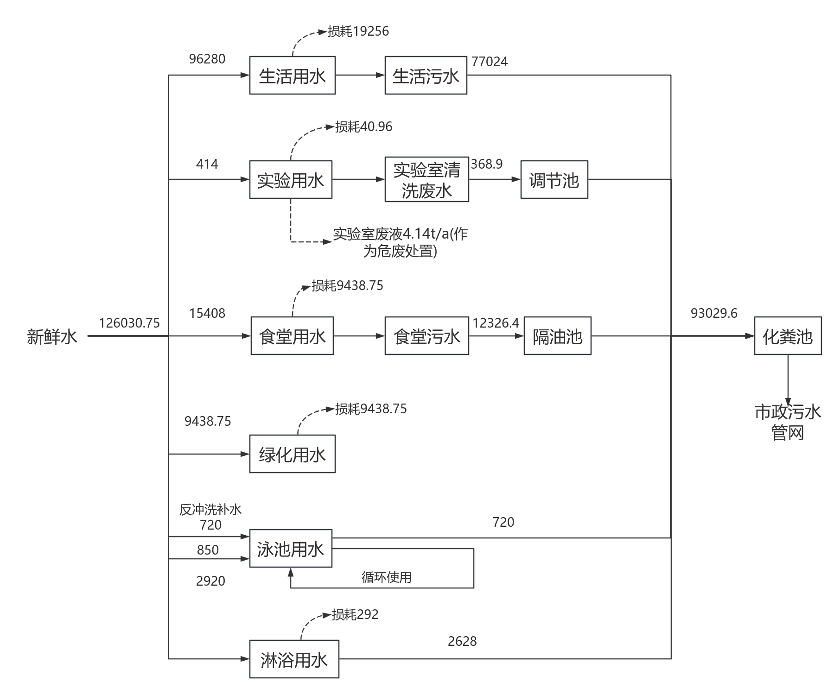
工艺流程和产排污环节 | 2.8 工艺流程及产污环节  2.8.1 工艺流程  （1）施工期工艺流程及产污环节  施工期整个过程分为基础工程阶段、主体结构阶段工程阶段、装修工程阶段及扫尾工程阶段这四个阶段，见图2.8-1。  图2.8-1 施工期工艺流程及产污环节  工艺流程说明：  ①场地平整和基础工程  项目将施工过程中产生的建筑垃圾、石子、砂土、粘土共同用作填土材料。利用压路机分片压碾，并浇水湿润填土以利于密实。然后利用起重机械吊起特制的重锤来冲击基土表面，使地基受到压密。该工段主要污染物为施工机械产生的噪声、粉尘和排放的尾气。  ②主体工程  项目主体工程主要为静压桩，现浇钢砼柱、梁，砖墙砌筑。项目利用旋挖设施进行钻孔后，用钢筋混凝土浇灌。浇灌时注入预先拌制均匀的混凝土，随灌随振，振捣均匀，防止混凝土不实和素浆上浮。然后根据施工图纸，进行钢筋的配料和加工，安装于架好的模板之处，及时连续灌筑混凝土，并捣实使混凝土成型。项目在砖墙砌筑时，首先进行水泥砂浆的调配，然后再挂线砌筑。该工段工期较长，主要污染物为搅拌机产生的噪声、尾气，搅拌砂浆时的砂浆水，碎砖和废砂等固废。  ③装饰工程  利用各种加工机械对木材、塑钢等按图进行加工，同时进行屋面制作，然后采用浅色环保型高级涂料和浅灰色仿石涂料喷刷，最后对外露的铁件进行油漆施工，本工段时间较短，且使用的涂料和油漆量较少，有少量的有机废气挥发。  ④设备安装  包括生产及辅助设备、道路、废水处置设备、雨污管网铺设等施工，主要污染物是施工机械产生的噪声、尾气等。  （2）运营期工艺流程及产污环节  本项目为学校建设项目，建成运营后主要供学生、教职工等人员生活、学习、授课等活动，学校运营过程以及污染物产生环节见图2.7-2。  本项目实验室主要分为物理、化学、生物实验室及其辅助用房，实验室主要用途为完成简单的初中及高中物理、化学、生物实验。物理实验主要进行声学实验、电学实验、力学实验等，不涉及化学药剂的使用；生物实验为常规性生物认知实验，不涉及解剖；化学实验为常规教学实验，过程中使用的药品大多为常规化学药品。实验室具体实验内容如下所示：  ①物理实验室：初中物理实验室只进行简单的电路连接、模型制作、物理现象方面的验证实验；高中物理实验主要包括声学实验、电学实验、力学实验等。物理实验均不涉及化学药品及试剂的使用，无废水废气产生。  ②生物实验室：初中生物实验只进行简单的样本制作、植物观察等实验；高中生物实验主要包括检测生物组织中的糖类、脂肪和蛋白质、观察细胞等。生物实验主要是使用显微镜观察，只需要微量的试剂作为辅助，试剂使用量极少，会有少量实验废液和废实验器材产生，无废气产生。  ③化学实验室：初中化学实验中仅二氧化碳的性质、一定溶质质量分数溶液的配制以及金属置换反应等实验采用实际操作的形式授课，实验只进行加热、物质的溶解、蒸馏、过滤、分液、药品的取用、存放与安全等基本化学实验操作，实验过程中使用的试剂量都极低。实验室实验操作过程中产生的少量水蒸气，属于间歇排放；高中化学实验主要包括配制一定物质的量浓度的溶液、酸碱中和反应、金属置换反应、葡萄糖水解反应、鉴定氯化铵实验等，使用的化学药品和试剂主要是常见的酸、碱、盐溶液以及一些指示剂，会有少量实验废液、实验废水、废实验器材和实验废气产生，项目实验废气经通风柜收集后引至屋顶高空排放。  2.8.2 主要产污环节  本项目主要污染工序详见表2.7-1。  表2.8-1 主要污染工序一览表
  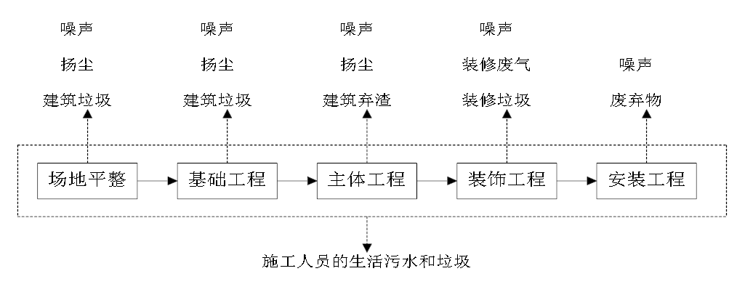
  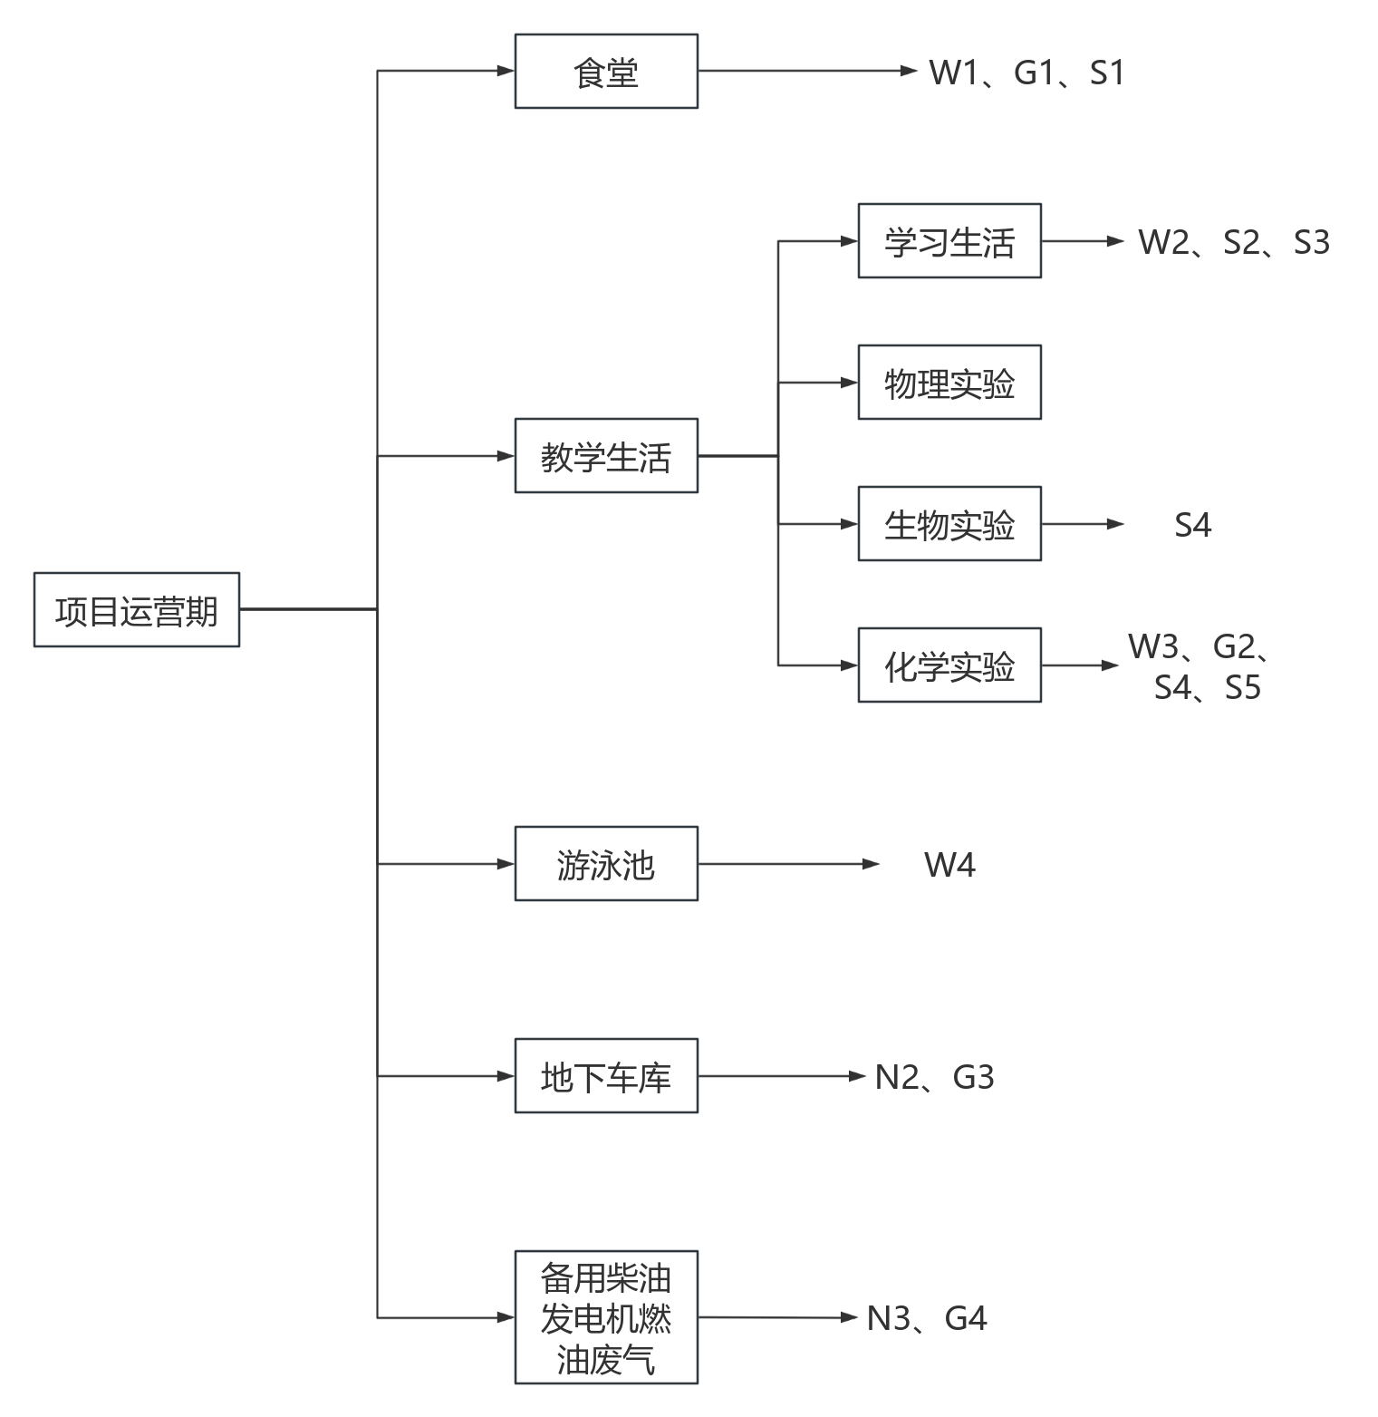
  图2.8-2 运营期工艺流程及产污环节
  时段 | 污染类别 | 污染物 | 污染物名称 | 排污节点 | 治理措施
  施工期 | 废气 | 施工扬尘 | TSP | 施工 | 洒水抑尘等
  施工期 | 废气 | 机械废气 | CO、NOx、HC | 设备运行 | 注意设备维护等
  施工期 | 废气 | 装修废气 | 甲苯、二甲苯等 | 装修 | 注意室内空气流通
  施工期 | 废水 | 施工废水 | SS、石油类 | 施工 | 沉淀池
  施工期 | 废水 | 生活污水 | pH、COD、BOD、SS、NH₃-N | 员工生活 | 依托周边现有污水处理系统
  施工期 | 固体废物 | 施工渣土建筑、装修材料等 | 建筑垃圾 | 施工 | 委托相关部门清运
  施工期 | 固体废物 | 施工人员生活垃圾 | 生活垃圾 | 员工生活 | 环卫部门定时清运
  施工期 | 噪声 | 施工机械等 | 设备噪声 | 设备运行 | 控制声源、控制噪声传播、加强管理等
  运营期 | 废气 | 油烟废气G1 | 油烟 | 厨房 | 收集后经高效油烟净化器处理后由专用烟道引至楼顶高空排放
  运营期 | 废气 | 实验废气G2 | 氯化氢、VOCs | 实验 | 设置通风橱，废气经通风橱收集引至楼顶高空排放
  运营期 | 废气 | 汽车尾气G3 | CO、THC、NO₂ | 地下车库 | 设置机械送排风系统
  运营期 | 废气 | 柴油发电机废气G4 | SO₂、NO_{X}、烟尘、烟气黑度 | 发电机房 | 经专用烟道引至楼顶高空排放
  运营期 | 废水 | 食堂废水W1 | pH、COD、BOD、SS、NH₃-N、动植物油 | 食堂、厨房 | 经隔油池预处理后进入化粪池处理，最终排入市政污水管网纳入福州市大学城污水处理厂深度处理
  运营期 | 废水 | 生活污水W2 | pH、COD、BOD、SS、NH₃-N | 学生、教职工生活 | 经化粪池预处理后排入市政污水管网纳入福州市大学城污水处理厂深度处理
  运营期 | 废水 | 泳池废水W4 | pH、COD、BOD、SS、NH₃-N | 泳池反冲洗、淋浴 | 经化粪池预处理后排入市政污水管网纳入福州市大学城污水处理厂深度处理
  运营期 | 废水 | 实验废水W3 | pH、COD、BOD、SS、NH₃-N | 实验室 | 经调节池酸碱中和后进入化粪池处理，最终排入市政污水管网纳入福州市大学城污水处理厂深度处理
  运营期 | 固体废物 | 餐厨垃圾S1 | 餐厨垃圾 | 食堂 | 委托专业厨余垃圾收集单位收集清运，日产日清
  运营期 | 固体废物 | 生活垃圾S2 | 生活垃圾 | 学生、教职工生活 | 委托环卫部门定时清运
  运营期 | 固体废物 | 卫生室S3 | 沾染血渍的棉球、棉签 | 分诊 | 集中收集后暂存于卫生室内的危废间，定期委托有资质的单位处置
  运营期 | 固体废物 | 实验室一般固废S4 | 废纸箱、废弃/破损玻璃仪器、废纸等 | 实验 | 集中收集后定期外售给物资回收单位。
  运营期 | 固体废物 | 实验室危险废物  S5 | 过期试剂、废实验药品包装瓶（袋）、废样品、实验废液（酸碱废水及第一、二道清洗废水）等 | 实验 | 收集后暂存于危废间内，委托有危险废物处置资质单位处置
  运营期 | 噪声 | 社会噪声N1 | 社会噪声 | 师生活动 | 加强对学生活动管理，减少人为噪声的产生
  运营期 | 噪声 | 设备噪声N2、N3 | 设备噪声 | 设备运行 | 消声、减振
  运营期 | 噪声 | 交通噪声N4 | 车辆运行噪声 | 车辆运行 | 禁鸣喇叭，加强车辆管理等
与项目有关的原有环境污染问题 | 本项目为新建项目，所在区域位于福州高新区南屿镇柳浪村，地块内大部分为菜地，少部分为居住用地，项目周边无工业企业生产活动。拟建地块不存在与本项目有关的原有环境污染问题。

三、区域环境质量现状、环境保护目标及评价标准
区域环境质量现状 | 3.1地表水环境质量现状  （1）水环境功能区划和质量标准  项目周边地表水为厂界东南侧相邻的闽侯县内河。根据福州市人民政府榕政综[2019]316号批准《福州市地表水环境功能区划》，闽侯县内河为Ⅴ类一般景观用水。  项目生活污水经市政管网引入福州大学城污水处理厂处理，处理后污水排入高岐河，最终汇入闽江南港（乌龙江）。根据福州市人民政府榕政综[2019]316号批准《福州市地表水环境功能区划》，污水厂排污口所在断面为“溪源宫（拦河坝）--溪源溪口（新葛岐排涝闸）断面”，该断面功能排序为景观、农业，水质保护目标为Ⅲ类，区划主要依据为景观、农业用水；最终汇入乌龙江断面处属于“乌龙江侯官断面（乌龙江、北港分流处）至福州义序水厂取水口上游1000m断面”，水体主要功能为渔业用水、农业用水，水质标准执行《地表水环境质量标准》（GB3838-2002）中Ⅲ类标准。因此项目所在水域地表水环境质量执行《地表水环境质量标准》Ⅲ类水质标准。具体标准详见表3.1-1。  表3.1-1 《地表水环境质量标准》（GB3838-2002）（摘录）  （2）水环境质量现状  本项目生活污水、食堂废水及实验废水经处理达标后排入城市污水管网纳入福州市大学城污水处理厂深度处理，污水处理厂尾水排入高岐河，最终汇入闽江南港（乌龙江）。  根据福建省生态环境厅公布的《福建省流域水环境质量状况（2024年）》，2024年，全省主要流域总体水质为优，国控断面Ⅰ～Ⅲ类水质比例100％，Ⅰ～Ⅱ类水质比例77.1％；国控及省控断面Ⅰ～Ⅲ类水质比例99.7％，其中Ⅰ～Ⅱ类水质比例80.0％，各类水质比例如下：Ⅰ类占2.4％，Ⅱ类占77.6％，Ⅲ类占19.7％，Ⅳ类占0.3％，无Ⅴ类和劣Ⅴ类水。  （3）引用数据有效性分析  根据《建设项目环境影响报告表编制技术指南（污染影响类）（试行）》的要求：“引用与建设项目距离近的有效数据，包括近3年的规划环境影响评价的监测数据，所在流域控制单元内国家、地方控制断面监测数据，生态环境主管部门发布的水环境质量数据或地表水达标情况的结论。”，此次评价选取福建省生态环境厅发布的福建省流域水环境质量状况，符合《建设项目环境影响报告表编制技术指南（污染影响类）（试行）》的要求，监测数据有效可行。  综上，项目所在区域地表水环境质量符合《地表水环境质量标准》（GB3838-2002）Ⅲ类标准要求，项目区域水环境现状良好。  3.2大气环境质量现状  （1）大气环境功能区划及质量标准  根据《福州市人民政府关于印发福州市环境空气质量功能区划和福州市声环境功能区划的通知》（榕政综﹝2014﹞30号），项目所在地环境空气质量功能区属于二类区，执行《环境空气质量标准》（GB 3095-2012）及其修改单中二级标准；非甲烷总烃执行大气污染物综合排放标准详解中的要求，详见表3.2-1。  表3.2-1 环境空气质量标准（摘录）  （2）环境空气质量现状  根据福建省生态环境厅公布的《2024年12月福建省城市环境空气质量状况》，1~12月，9个设区城市环境空气质量优良天数比例平均为98.3%，同比下降0.2个百分点；环境空气质量综合指数范围为2.16～2.81，首要污染物为臭氧。平潭综合实验区环境空气质量优良天数比例平均为99.7%，同比上升0.8个百分点；环境空气质量综合指数为1.9，首要污染物为臭氧，细颗粒物浓度为13μg/m3。  1~12月，58个县级城市环境空气质量优良天数比例平均为99.4%，同比下降0.1个百分点；环境空气质量综合指数范围为1.38～2.5，首要污染物为细颗粒物、臭氧。  （3）引用数据有效性分析  根据《建设项目环境影响报告表编制技术指南（污染影响类）（试行）》中要求：“常规污染物引用与建设项目距离近的有效数据，包括近3年的规划环境影响评价的监测数据，国家、地方环境空气质量监测网数据或生态环境主管部门公开发布的质量数据等。排放国家、地方环境空气质量标准中有标准限值要求的特征污染物时，引用建设项目周边5千米范围内近3年的现有监测数据，无相关数据的选择当季主导风向下风向1个点位补充不少于3天的监测数据。”，此次评价选取福建省生态环境厅发布的环境空气质量状况，符合《建设项目环境影响报告表编制技术指南（污染影响类）（试行）》的要求，监测数据有效可行。  综上，项目所在区域环境空气质量符合《环境空气质量标准》（GB3095-2012） 二级标准要求，现状良好。  3.3声环境  （1）声环境功能区划及质量标准  项目位于福州高新区南屿镇柳浪村，根据《福州高新区声环境功能区划图（2022年）》，项目所在地声环境功能区划为2类，执行《声环境质量标准》（GB3096-2008）中的2类标准。详见表 3.3-1。  表3.3-1 声环境质量标准  （2）声环境质量现状  本项目位于福州高新区南屿镇柳浪村。为了解项目区域声环境质量现状，建设单位于2025年6月12日委托福建云检环境科技有限公司对项目周边及周边敏感点共6个点位的昼间声环境质量现状进行检测，监测结果见表3.3-2，监测点位图见图3-1，检测报告见附件7。  表3.3-2 环境噪声检测结果一览表  项目厂界四周及敏感点环境噪声符合《声环境质量标准》（GB3096-2008）中2类标准，项目区域声环境质量现状较好。  3.4生态环境现状调查  本项目位于福州高新区南屿镇柳浪村，项目用地周边以城市道路、菜地、村庄等为主，项目评价区域主要植被为草坪、蔬菜、行道树等景观树种，主要动物为常见的蛙类、鸟类和昆虫类等，评价区域内无珍稀濒危物种、自然保护区、风景名胜区等生态敏感目标，调查区域也未发现国家重点保护的野生动植物等，因此，本环评不对生态环境现状进行评价。  3.5地下水、土壤环境质量现状  根据《建设项目环境影响报告表编制技术指南（污染影响类）（试行）》（环办环评〔2020〕33号）规定，“原则上不开展环境质量现状调查。建设项目存在土壤、地下水环境污染途径的，应结合污染源、保护目标分布情况开展现状调查以留作背景值”。  本项目地面均进行硬化处理和分区防渗措施，可确保正常运营过程中无污染地下水和土壤的途径。因此，本次评价不对地下水、土壤环境质量现状开展调查。
  序号 | 项目 | 标准值
  序号 | 项目 | Ⅲ类 | Ⅴ类
  1 | pH（无量纲） | 6-9 | 6-9
  2 | 溶解氧 ≥ | 6mg/L | 2mg/L
  3 | 高锰酸盐指数 ≤ | 6mg/L | 15mg/L
  4 | COD ≤ | 20mg/L | 40mg/L
  5 | BOD₅ ≤ | 4mg/L | 10mg/L
  6 | NH₃-N ≤ | 1.0mg/L | 2.0mg/L
  7 | 石油类 ≤ | 0.05mg/L | 1.0mg/L
  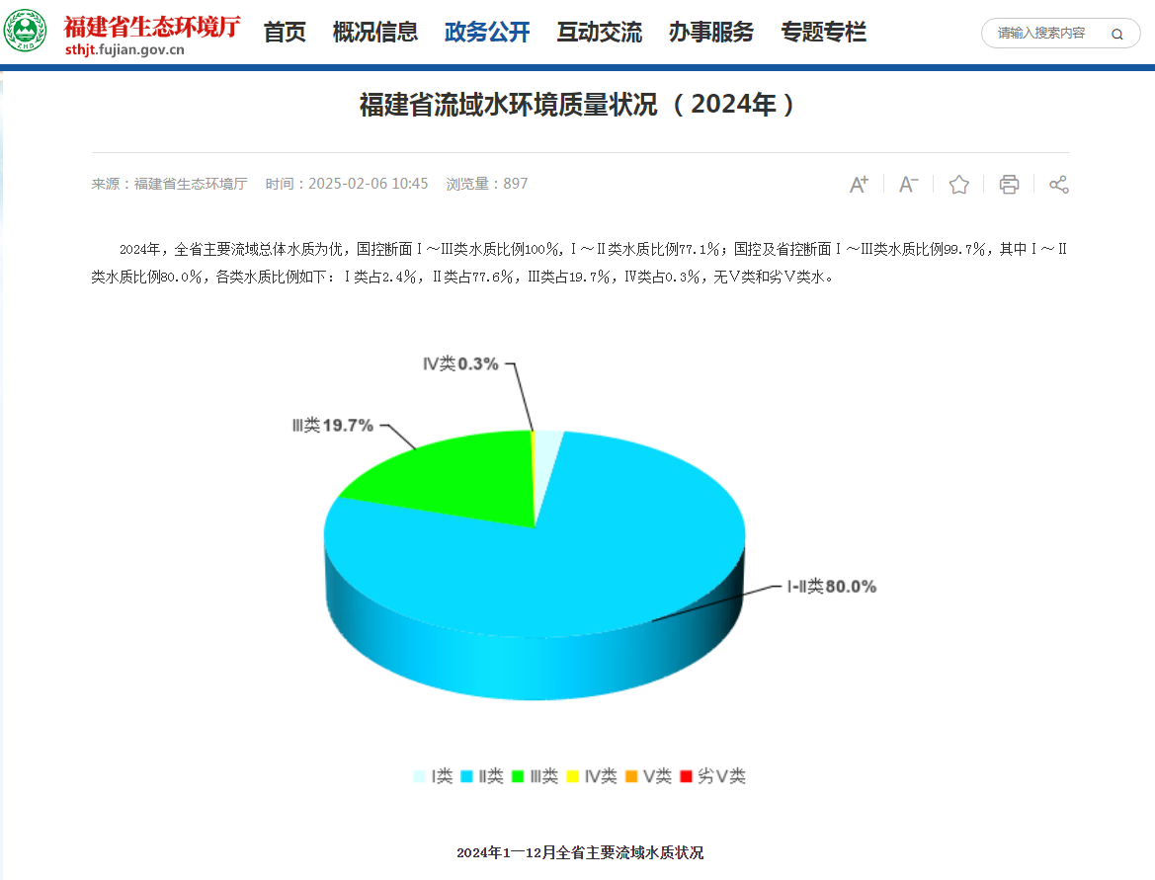
  图3-1 福建省生态环境厅网站截图
  序号 | 污染物名称 | 取值时间 | 浓度限值 | 单位 | 标准来源
  1 | TSP | 年平均 | 200 | µg/m³ | 《环境空气质量标准》  （GB 3095-2012）及其修改单中二级标准
  1 | TSP | 24小时平均 | 300 | µg/m³ | 《环境空气质量标准》  （GB 3095-2012）及其修改单中二级标准
  2 | PM₁₀ | 年平均 | 70 | µg/m³ | 《环境空气质量标准》  （GB 3095-2012）及其修改单中二级标准
  2 | PM₁₀ | 24小时平均 | 150 | µg/m³ | 《环境空气质量标准》  （GB 3095-2012）及其修改单中二级标准
  3 | PM_{2.5} | 年平均 | 35 | µg/m³ | 《环境空气质量标准》  （GB 3095-2012）及其修改单中二级标准
  3 | PM_{2.5} | 24小时平均 | 75 | µg/m³ | 《环境空气质量标准》  （GB 3095-2012）及其修改单中二级标准
  4 | SO₂ | 年平均 | 60 | µg/m³ | 《环境空气质量标准》  （GB 3095-2012）及其修改单中二级标准
  4 | SO₂ | 24小时平均 | 150 | µg/m³ | 《环境空气质量标准》  （GB 3095-2012）及其修改单中二级标准
  4 | SO₂ | 1小时平均 | 500 | µg/m³ | 《环境空气质量标准》  （GB 3095-2012）及其修改单中二级标准
  5 | NO₂ | 年平均 | 40 | µg/m³ | 《环境空气质量标准》  （GB 3095-2012）及其修改单中二级标准
  5 | NO₂ | 24小时平均 | 80 | µg/m³ | 《环境空气质量标准》  （GB 3095-2012）及其修改单中二级标准
  5 | NO₂ | 1小时平均 | 200 | µg/m³ | 《环境空气质量标准》  （GB 3095-2012）及其修改单中二级标准
  6 | CO | 24小时平均 | 4 | mg/m³ | 《环境空气质量标准》  （GB 3095-2012）及其修改单中二级标准
  6 | CO | 1小时平均 | 10 | mg/m³ | 《环境空气质量标准》  （GB 3095-2012）及其修改单中二级标准
  7 | O₃ | 日最大8小时平均 | 160 | µg/m³ | 《环境空气质量标准》  （GB 3095-2012）及其修改单中二级标准
  7 | O₃ | 1小时平均 | 200 | µg/m³ | 《环境空气质量标准》  （GB 3095-2012）及其修改单中二级标准
  8 | 非甲烷总烃 | 一次最高允许浓度 | 2.0 | mg/m³ | 大气污染物综合排放标准详解
  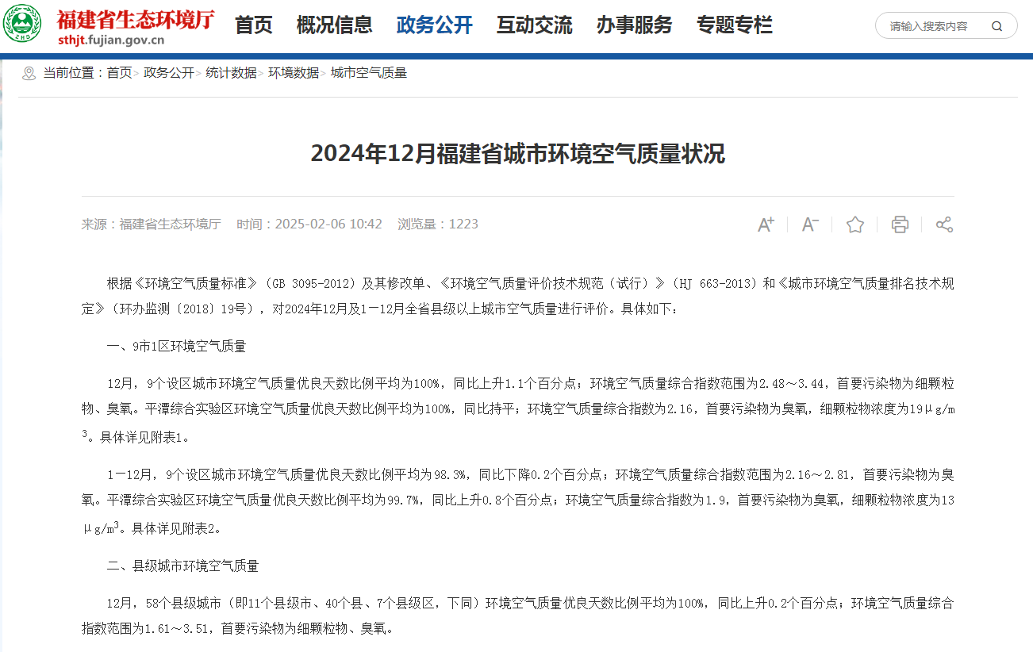
  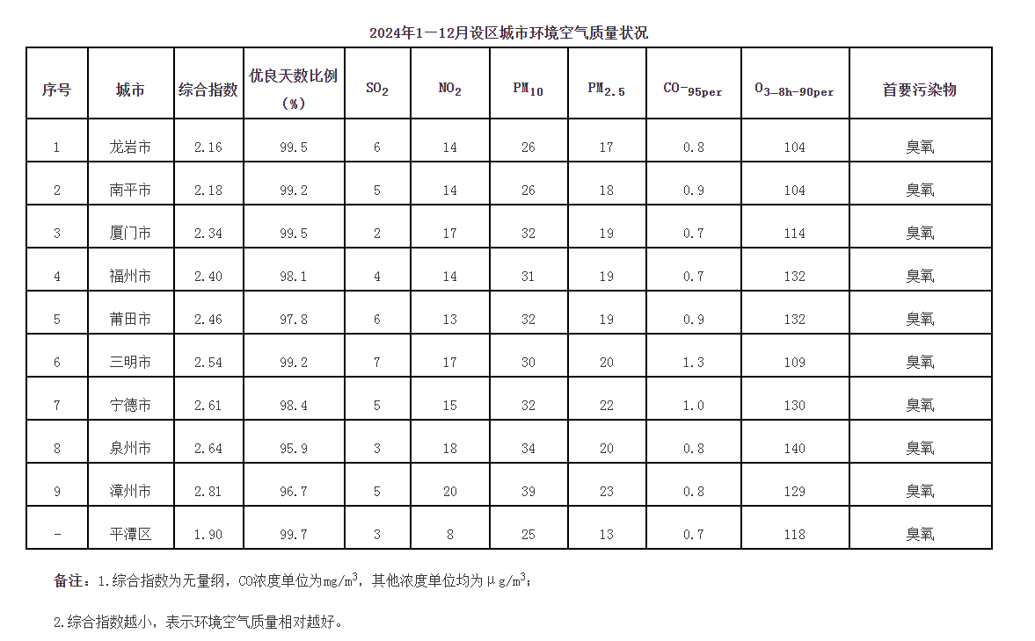
  图3-2 福建省生态环境厅网站截图
  类别 | 昼间 | 夜间
  2类 | 60dB（A） | 50dB（A）
  点位名称 | 检测时间 | 检测结果 | 标准限值 | 达标分析
  N1边界东侧 | 昼间 | 49.7 | 60 | 达标
  N2边界南侧 | 昼间 | 55.4 | 60 | 达标
  N3边界西侧 | 昼间 | 58.1 | 60 | 达标
  N4边界北侧 | 昼间 | 52.9 | 60 | 达标
  N5福州高速公路支队五大队 | 昼间 | 57.1 | 60 | 达标
  N6柳浪村 | 昼间 | 49.8 | 60 | 达标
  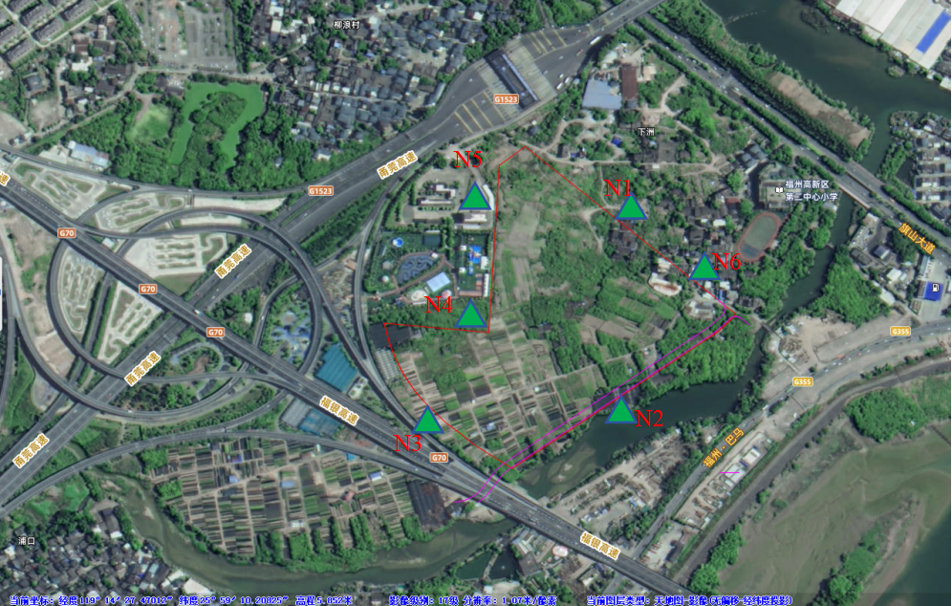
  图3.1 监测点位图
环境保护目标 | 3.6环境保护目标  根据现场勘查，确定环境保护目标见表3.6-1，项目周边关系图详见附图2。  表3.6-1 主要环境保护目标
  环境要素 | 保护目标 | 位置以及距离（m） | 规模 | 保护级别
  大气环境 | 江口村浦口 | SW，455m | 约400人 | 《环境空气质量标准》（GB3095-2012）中的二级标准及修改单
  大气环境 | 江口村旺厝 | SW，262m | 约600人 | 《环境空气质量标准》（GB3095-2012）中的二级标准及修改单
  大气环境 | 柳浪村 | NE，5m | 约2200人 | 《环境空气质量标准》（GB3095-2012）中的二级标准及修改单
  大气环境 | 福州高新区第二中心小学 | NE，62m | 师生人数约1800人 | 《环境空气质量标准》（GB3095-2012）中的二级标准及修改单
  大气环境 | 三八场 | NE，310m | 约400人 | 《环境空气质量标准》（GB3095-2012）中的二级标准及修改单
  大气环境 | 福州高速公路支队五大队办公楼 | NW，5m | 约100人 | 《环境空气质量标准》（GB3095-2012）中的二级标准及修改单
  声环境 | 柳浪村 | NE，5m | 约2200人 | 《声环境质量标准》（GB3096-2008）2类标准
  声环境 | 福州高速公路支队五大队办公楼 | NW，5m | 约100人 | 《声环境质量标准》（GB3096-2008）2类标准
  地表水环境 | 内河 | SE，2m | / | 《地表水环境质量标准》（GB3838-2002）Ⅴ类标准
  地下水环境 | 项目厂区500m范围内不涉及地下水环境敏感目标
污染物排放控制标准 | 3.7污染物排放标准  3.7.1水污染物排放标准  （1）施工期  项目施工期产生的废水经隔油沉淀池处理后，回用于施工场地的洒水抑尘、运输车辆冲洗等，不外排；生活污水依托周边现有的污水处理系统处理，不单独外排。  （2）运营期  项目食堂废水、生活污水、泳池废水以及实验废水经处理达标后通过市政污水管网纳入福州市大学城污水处理厂深度处理，废水水质执行《污水综合排放标准》（GB8978-1996）表4中的三级标准（其中氨氮、总氮、总磷参照执行《污水排入城镇下水道水质标准》（GB/T31962-2015）表1中B级标准），福州市大学城污水处理厂处理后的尾水排放执行《城镇污水处理厂污染物排放标准》（GB18918-2002）一级 A 标准，运营期废水排放标准详见下表3.7-1。  表3.7-1 项目运营期废水排放标准一览表 单位：mg/L，pH无量纲  3.7.2大气污染物排放标准  （1）施工期  施工期产生的废气主要为施工扬尘，执行《大气污染物综合排放标准》（GB16297-1996）表2中“无组织排放监控浓度限值”，详见表3.7-2。  表3.7-2 项目施工期废气排放标准  （2）运营期  运营期实验废气、柴油发电机废气排放执行《大气污染物综合排放标准》（GB16297-1996）表2中二级排放标准及无组织排放标准，汽车尾气排放执行《大气污染物综合排放标准》（GB16297-1996）表2中无组织排放标准，详见表3.7-3；本项目食堂设置7个基准灶头，烟油废气排放执行《饮食业油烟排放标准》(GB18483-2001）表2中“大型”规模标准，详见表3.7-4。  表3.7-3 《大气污染物综合排放标准》（摘录）  表3.7-4 《饮食业油烟排放标准（试行）》（摘录）  3.7.3噪声污染物排放标准  （1）施工期  施工期噪声执行《建筑施工场界环境噪声排放标准》（GB12523-2011），详见下表3.7-5。  表3.7-5 项目施工期噪声排放标准  （2）运营期  运营期项目边界四周噪声执行《工业企业厂界环境噪声排放标准》（GB12348-2008）的2类标准，详见下表3.7-6。  表3.7-6 项目运营期噪声排放标准  3.7.4固体废物污染物排放标准  生活垃圾贮存处理应按照《城市环境卫生设施规划规范》（GB50337-2018）中的要求进行综合利用和处置。  一般工业固体废物临时暂存及处置执行《一般工业固体废物贮存和填埋污染控制标准》（GB18599-2020）和《中华人民共和国固体废物污染环境防治法》（2020年修订）中的相关规定。  危险废物应按照《危险废物贮存污染控制标准》（GB18597-2023）中的相关规定。
  污染物 | 废水排放标准 | 尾水排放标准
  污染物 | 《污水综合排放标准》  （GB8978-1996）表4中的三级标准 | 《城镇污水处理厂污染物排放标准》（GB/T31962-2015）一级A
  pH | 6~9 | 6~9
  COD | 500 | 50
  BOD₅ | 300 | 10
  SS | 400 | 10
  动植物油 | 100 | 1
  氨氮 | 45* | 5（8）
  总氮 | 70* | 15
  总磷 | 8* | 0.5
  LAS | 20 | 0.5
  注：（1）“*”参照执行《污水排入城镇下水道水质标准》（GB/T31962-2015）B级。
  （2）括号外数值为水温>12℃时的控制指标，括号内数值为水温<12℃时的控制指标。
  污染物 | 无组织排放监控浓度限值
  污染物 | 监控点 | 浓度（mg/m³）
  颗粒物 | 周界外浓度最高点 | 1.0
  污染物项目 | 最高允许排放浓度（mg/m³） | 最高允许排放速率（kg/h） |  | 无组织排放监控浓度限值（mg/m³）
  污染物项目 | 最高允许排放浓度（mg/m³） | 排气筒高度（m） | 二级 | 监控点 | 浓度（mg/m³）
  氯化氢 | 100 | 25 | 0.46 | 周界外浓度最高点 | 0.2
  硫酸雾 | 45 | 25 | 2.85 | 周界外浓度最高点 | 1.2
  非甲烷总烃 | 120 | 25 | 17.50 | 周界外浓度最高点 | 4.0
  颗粒物 | 120 | 25 | 7.23 | 周界外浓度最高点 | 1.0
  NOx | 240 | 25 | 1.43 | 周界外浓度最高点 | 0.12
  SO₂ | 550 | 25 | 4.83 | 周界外浓度最高点 | 0.4
  烟气黑度 | 一级
  注：本项目排气筒高度为25m，满足不了高出周围200m半径范围的建筑5m的要求，因此废气排放速率需按要求严格50%执行。柴油发电机烟气黑度执行《非道路柴油移动机械排气烟度限值及测量方法》（GB36886-2018）表1中标准要求。
  规模 | 小型 | 中型 | 大型
  基准灶头数 | ≥1，＜3 | ≥3，＜6 | ≥6
  对应灶头总功率（10⁸J/h） | 1.67，＜5.00 | ≥5.00，＜10 | ≥10
  对应排气罩灶面总投影面积（m²） | ≥1.1，＜3.3 | ≥3.3，＜6.6 | ≥6.6
  最高允许排放浓度（mg/m³） | 2.0
  净化设备最低去除率（%） | 60 | 75 | 85
  阶段 | 昼间dB（A） | 夜间dB（A） | 适用范围
  施工期 | 70 | 55 | 项目场界四周
  标准类别 | 昼间dB（A） | 夜间dB（A）
  2类 | 60 | 50
总量控制指标 | 3.8总量控制  根据《福建省人民政府关于印发福建省“十四五”节能减排综合工作实施方案的通知》（闽政【2022】17号）及《福建省环保局关于做好建设项目环保审批污染物总量控制有关工作的通知》（闽环保监【2007】52号），福建省主要污染物排放总量指标为COD、NH₃-N、SO₂、NOx。  （1）废水总量控制指标  根据工程分析，项目废水经处理达标后排入市政污水管网纳入福州大学城污水处理厂统一处理，项目废水排放总量为93029.6t/a，COD排放量为32.182t/a，NH₃-N排放量为2.918t/a；其中实验废水排放量为331.2t/a，COD排放量为0.141t/a，NH₃-N排放量为0.010t/a。  根据《福建省人民政府关于推进排污权有偿使用和交易工作的意见》 （闽政【2016】54号）和《福州市建设项目主要污染物排放总量指标管理实施细则（修订）》（榕环保综【2017】]-90号），将排污权有偿使用和交易的实施对象扩大为全省范围内的工业排污单位、工业集中区集中供热和废气、废水集中治理单位。本项目属于第三产业，不属于工业排污单位，不属于应实施排污权有偿使用和交易的单位，故无需申请废水总量指标。  （2）废气总量控制指标  本项目SO2、NOX排放量很小，有机废气排放量为9.2×10⁻⁴t/a，本项目属于第三产业，不属于工业排污单位，不属于应实施排污权有偿使用和交易的单位，因此，无需申请废气总量指标。

四、主要环境影响和保护措施
施工期环境保护措施 | 4.1施工期环境保护措施  4.1.1施工期废气污染防治措施  项目施工期间对环境空气的污染主要来自建筑拆除及场地开挖时施工扬尘、施工机械废气以及少量的装修废气。项目施工现场要求：①工地砂土100%覆盖；②工地路面100%硬地化；③拆除工程100%洒水压尘；④施工现场100%围挡；⑤暂不开发的场地100%绿化；⑥出工车辆100%冲净车轮车身。  1.扬尘  施工期扬尘主要来自清理场地、挖掘、土地开挖、管网铺设、回填、物料残土堆积装卸随风起尘等，扬尘污染在一定时间和空间内会对周围环境空气质量产生影响。施工过程中减轻扬尘对周边的影响是十分必要的，要求建设单位和施工单位严格按照《防治城市扬尘污染技术规范》（HJ/T393-2007）、《福州市大气污染防治办法》、《福州市大气污染防治行动计划实施细则》（榕政综【2014】27号）的要求，采取有效的防治措施，降低施工扬尘对周边环境的影响。主要措施如下：  （1）施工期间，施工单位应根据《建设工程施工现场管理规定》规定设置施工标志牌、现场平面布置图和安全生产、消防保卫、环境保护、文明施工制度板。  （2）施工场地边界应设置高度2.5米以上的围挡。对于特殊地点无法设置围挡、围栏的，应设置警示牌。  （3）土方工程防尘措施  土方工程包括土的开挖、运输和填筑等施工过程，有时还需进行排水、降水、土壁支撑等准备工作。遇到干燥、易起尘的土方工程作业时，应辅以洒水压尘，尽量缩短起尘操作时间。遇到四级或四级以上大风天气，应停止土方作业，同时作业处覆以防尘网。  （4）建筑材料防尘措施  施工过程中使用水泥、石灰、砂石、涂料、铺装材料等易产生扬尘的建筑材料，应采取下列措施之一：a密闭存储；b设置围挡或堆砌围墙；c采用防尘布苫盖；d其他有效的防尘措施；e应使用水泥搅拌站提供的商品混凝土进行施工浇筑。  （5）渣土运输车辆全部采取密闭措施，严格落实净车出场制度，渣土车出场前必须清洗。尽量选择对周围环境影响较小的运输路线，并应限制运输车辆的速度，将卡车在施工场地的车速控制在8km/h内。  （6）应避免在大风天气进行水泥、黄沙等的装卸作业，对水泥类物资尽可能不要露天堆放，即使必须露天堆放，也要注意加盖防雨布，减少大风造成的施工扬尘，以减少对周边敏感目标的影响。  （7）施工现场安排专人负责洒水抑尘，施工现场四周围挡设置喷雾降尘设施。  （8）施工工地内部裸地防尘措施  ①施工工地土方开挖形成的基坑边坡裸露土面应按设计要求及时进行支护和表面喷浆固化处理，否则应采用防尘网覆盖措施；  ②不能连续施工的土方作业面裸土（含堆土）场地应采用防尘网进行覆盖，使用土方时禁止将所有遮盖的防尘网全部打开；  ③土方作业面上的临时道路宜采取垫钢板、清扫等降尘措施；  ④由施工单位承担场地平整任务的项目，土方平整阶段，扬尘管理人员应进场监管。  2.施工设备及车辆排放废气防治措施  施工机器设备及运输车辆采用清洁型燃料，并在车辆及机械设备排气口加装 废气过滤器。加强对设备及车辆的维护保养，保持相关设备化油器、空气滤清器等部位的清洁。  3.装修废气  装修废气主要产生于室外装修和室内公共区域装修阶段。装修废气的主要污染因子是作为稀释剂的二甲苯，此外还有较少量的醋酸丁酯、乙醇、丁醇等，该废气的排放属无组织排放。为减轻装修废气污染物对住院病人及周边环境的影响，对装修废气污染首先应在源头上进行控制，选择无毒或低毒的环保产品进行装修，以降低有机废气的产生。装修废气是一个缓慢的挥发过程，挥发量少，随着时间的推移，其排放量将逐步减少，对区域大气环境影响较小。  通过采取以上措施，可有效控制施工过程对大气环境的污染，不会因项目施工建设而使当地的空气环境质量发生质的变化。  4.1.2施工期废水污染防治措施  施工期的废水包括施工废水和生活污水。施工阶段产生的废水应合理处置，严禁直接排入附近水体。  1.施工废水  施工废水主要为建筑养护排水、设备清洗及维修、进出车辆冲洗水等，废水中主要含大量悬浮物的泥浆水，SS浓度含量较高。该类废水如未经处理直接排放，必然会造成周围地区污水漫流，并对受纳水体产生不利影响。同时，还有可能在下水道中沉积，堵塞下水道，使周围地区下水道系统受到破坏。因此必须采取措施对施工废水进行处理。主要的污染源治理措施如下：  ①施工废水不以渗坑、渗井或漫流方式排放，施工现场设立沉淀池，施工废水流入沉淀池沉淀后将上清液循环使用，不外排。  ②加强对施工机械的维护管理，定期检修，避免油料泄漏随地表径流进入水体。  ③施工场地施工车辆的冲洗水经沉淀后用以地面降尘和生产用水。  ④场地排水沟、排水设施设计规范，加强管理，通畅无阻。  采取上述措施后，施工期废水对环境无不良环境影响。  2.生活污水  本项目施工人员租住于周边村庄，少量生活污水依托周边村庄现有污水处理系统处理。  4.1.3施工期噪声污染防治措施  鉴于施工场地的开放性质及施工机械自身特点，不易进行噪声防治，只能从声源上控制和靠距离、绿化等自然衰减，尽量降低对周围环境的影响。施工期间不同施工阶段以及不同的施工方式，其噪声的影响范围及强度都不一样，并随着施工位置的变化，影响的对象亦相应变化。因此，重点从施工组织管理上采取措施予以控制，施工期噪声控制主要措施有：  （1）施工期施工噪声对近距离的噪声敏感点的影响较大，因此，在施工时要求厂界四周采取隔声降噪措施（如安装采取临时围挡，回避、不得设置高噪声施工设备等），最大程度减轻由于施工给周围居民生活环境带来的影响。重视施工噪声对周边居民生活环境影响，及时与周边居民沟通交流，以取得谅解，减少纠纷。  （2）加强施工期环境监理，合理安排施工作业时间，根据《福建省生态环境保护条例》第四十九条，在噪声敏感建筑物集中区域内，禁止午间、夜间进行产生环境噪声的建筑施工作业，但抢修、抢险作业和因生产工艺上要求或者特殊需要必须连续作业的除外。因特殊需要必须在午间、夜间连续施工作业的，应当取得县级以上地方人民政府住房和城乡建设、生态环境主管部门或者地方人民政府指定的部门的证明，并在施工现场显著位置公示或者以其他方式公告附近居民。  （3）选用低噪声型的施工设备，降低噪声和振动污染。采用局部吸声、隔声降噪技术对各施工环节中噪声较为突出且又难以对声源进行降噪的设备装置，应采取临时围障措施。高噪声设备尽量不集中施工。注意对机械的维护保养和正确操作，保证在良好的条件下使用，减少运行噪声。  （4）施工过程严禁使用锤击桩，要使用商品混凝土，不得现场搅拌混凝土，降低噪声污染。  （5）施工单位先装修门窗，后进行室内其他装修施工，以减轻室内装修噪声对周围环境的影响。  （6）施工车辆，特别是重型运载车辆的运行线路和时间，应尽量避开噪声敏感区域和敏感时段。进出施工场地的车辆应严格执行施工计划，按城市交通管制规定和规定路线进出场地，并设专人负责指挥小区内部运输交通运输和接入，在项目施工出入口前后应设置标示牌，施工场地车辆出入地点应尽量远离敏感点，经过敏感地段必须限速、禁鸣。  经采取以上措施处理后，类比其他施工工地取得的降噪效果，项目噪声声源强度可降低20~30dB（A）左右，通过距离衰减后，对周边声环境影响较小，这些影响在施工期结束后消失。  4.1.4施工期固体废物污染防治措施  施工期产生的固体废物主要为建筑垃圾、废弃土方以及施工人员产生的生活垃圾。  （1）施工期的建筑垃圾如剩余的或硬结的水泥、石灰、沙石、砖瓦等粉状废料会随风飘入大气成为扬尘，造成二次污染。应对施工期固体废物分类堆存，按环保及城建部门的要求运往指定地点集中处置。  （2）项目施工挖掘以及施工过程产生的土方，由施工单位或承建单位同市容局渣土办联系外运。在渣土运输过程中严格执行如下规定：  ①对施工过程中产生的各类建筑垃圾应当及时清理，保持施工现场整洁；  ②工程施工现场出入口的道路应当硬化，配置相应的冲洗设施，车辆冲洗干净后，方可驶离工地；  ③按照市容环境卫生行政主管部门核定的时间、路线、地点运输和倾倒建筑垃圾，禁止偷倒、乱倒；  ④建筑垃圾运输车辆应当采取密闭措施，不得超载运输，不得车轮带泥，不得遗撒、泄漏；  ⑤建筑垃圾运输作业时，建设单位应当督促运输单位在清运时间内组织人力、物力或委托专业市容环境卫生服务单位做好沿途的污染清理工作。  （3）生活垃圾集中堆存，由环卫部门定期运走并处置。  （4）施工期固体废物应及时清理，严禁随意丢弃和堆放，避免风吹雨淋，在运输途中避免撒落。  建设单位落实以上建议，可保证将固体废物对环境的影响降至最低，施工期固体废物采取上述措施后不会对环境造成二次污染。  5、水土流失影响分析  随着施工场地开挖、填方、平整，原有的表土层受到破坏，土壤松动，或者施工过程中由于挖方及填方过程中形成的土堆不能及时清理，遇到较大降雨冲刷，易发生水土流失。因此，建设单位施工过程中，应加强施工管理、合理安排施工进度，避免暴雨时发生小面积的水土流失。  为减少项目施工期对周边生态环境的影响，建议采取以下措施：  ①合理安排挖填方，合理安排各工区的挖填施工工序，在施工过程中对土方调配平衡坚持前期、后期紧密结合，杜绝重复挖填，提高回填土堆放点使用效率；各施工区域临时占地区域挖方首先用于回填。  ②建设排水沟和沉砂措施，在项目用地四周以及区内建设排水沟、设置临时围挡，防止暴雨季节水土流失携带大量泥沙进入项目附近内河水体；同步建设沉沙池，经处理后的水用于场地洒水抑尘，不排放。  ③施工材料堆放场的防护，一方面考虑施工前做好建筑材料场区域内的临时排水系统的建设，另一方面注意预先做好施工材料、废料堆放场所的防护。  ④要将水土保持重点治理和面上防护相结合，工程措施与植物措施相结合，以工程措施为先导，发挥工程措施的速效性和保障作用，植物措施为水保辅助措施，起到长期稳定的水土保持作用，同时绿化和美化项目区周围环境。  项目施工期造成的水土流失主要在于基础设施建设、植被还未恢复时由于施工和土方的堆放引起的。随着时间的推移，项目生态防护设施及绿化建设等的完成，校区内的植被将逐渐恢复和成长，校区内的生态环境质量也将逐步得到改善和提高。  综上所述，项目施工对生态系统影响范围小、时间短，并在采取相应措施后，生态环境将会得到有效改善，是自然生态系统可承受的。
运营期环境影响和保护措施 | 4.2运营期环境影响分析及保护措施  4.2.1运营期水环境影响分析及保护措施  4.2.1.1废水源强分析  本项目运营期废水主要是生活污水、泳池废水、食堂废水以及实验废水。  （1）生活污水  根据前文分析，项目生活污水产生量为385.12m³ /d（77024m³ /a）。生活污水主要是学生、教职工冲厕、洗涤用水等，有机物含量较高，参考《给排水设计手册》（第五册城镇排水）典型生活污水水质，确定本项目污水污染物浓度为：COD_{Cr}400mg/L、BOD₅200mg/L、氨氮35mg/L、SS220mg/L。  （2）游泳池废水  根据前文分析，项目泳池反冲洗废水排放量为约1.97m³ /d（720m³ /a），泳池淋浴废水排放量为7.2m³ /d（2628m³ /a），游泳池废水排放量为9.17m³ /a（3348m³ /a）。泳池废水主要污染物为尿素、细菌、余氯、人体毛发等，污染物浓度较低，泳池废水混入生活污水中一同排入化粪池处理，污染物浓度参考《给排水设计手册》（第五册城镇排水）典型生活污水水质，确定本项目污水污染物浓度为：COD_{Cr}400mg/L、BOD₅200mg/L、氨氮35mg/L、SS220mg/L。  （3）食堂废水  根据前文分析，项目食堂废水产生量为61.632m³ /d（12326.4m³ /a）。参考《饮食业环境保护技术规范》（HJ 554-2010）中含油污水水质，本项目食堂废水中主要污染指标浓度选取中间值：COD 1000mg/L、BOD₅ 500mg/L、SS 400mg/L、NH₃-N 10mg/L、动植物油150mg/L、阴离子表面活性剂5mg/L。  （4）实验废水  根据前文分析，实验废水产生量为1.8445m³ /d（368.9m³ /a），本项目实验室涉及的化学药品主要是以无机化学药品为主，实验过程中实验废液及报废的化学品均为危险废物，单独收集后委托有资质单位处置。实验废水主要为第三道清洗废水，清洗废水污染物浓度低，且成分简单，主要污染物为COD、SS。实验室废水经调解池预处理后混入生活污水中一同排入化粪池处理，污染物浓度参考《给排水设计手册》（第五册城镇排水）典型生活污水水质，确定本项目污水污染物浓度为：COD_{Cr}400mg/L、SS220mg/L。  本项目运营期食堂废水（经隔油池预处理）与实验废水（经调节池预处理）、游泳池废水、生活污水一同进入化粪池处理后经市政污水管纳入福州市大学城污水处理厂进行深度处理，参考环评手册中《常用污水处理设施及去除率》，化粪池对生活污水中COD、BOD₅、SS、NH₃-N的处理效率分别为15%、9%、30%、3%，隔油池对动植物油的处理效率按照70%计算，项目运营期废水污染物产排情况见表 4.2-1。  表4.2-1 运营期废水污染物产排情况一览表  4.2.1.2废水达标排放分析  根据前文分析，项目废水经预处理后污染物排放浓度可以达到《污水综合排放标准》（GB8978-1996）表4中三级标准（NH₃-N可以达到《污水排入城镇下水道水质标准》（GB/T 31962-2015）表1中的B级标准），后经市政污水管网纳入福州市大学城污水处理厂深度处理，本项目废水可达标排放，项目废水不直接外排，因此，对周边水环境不会产生不利影响。  4.2.1.3废水防治措施  （1）处理措施可行性分析  本项目外排废水为食堂废水、实验废水、游泳池废水以及师生生活污水。小学部生活污水经化粪池处理后经学校东北侧（主入口处）道路排放口DW001外排，中学部生活污水、实验废水（经调节池酸碱中和处理）、食堂废水（经隔油池预处理）以及游泳池废水经化粪池处理后经学校东北侧道路（中学入口处）排放口DW002外排。  项目食堂废水产生量为61.632m³/d，校区内拟建设一座隔油池，有效容积为20m³，隔油池水力停留时间3h，隔油池最大日处理能力为160m³/d；隔油池容积能够满足食堂废水预处理需求。  项目实验废水产生量为1.8445m³/d，校区内拟建设一座调节池，水力停留时间为12h，有效容积为2m³，调节池最大日处理能力为4m³/d；调节池容积能够满足实验废水预处理需求。  项目废水总量为457.767m³/d，校区内小学部建设1个容积为100m³的化粪池，中学部建设2个容积为100的化粪池，全校化粪池有效容积共计为300m³，根据《建筑给排水设计规范》（GB50015-2010）规定，污水在化粪池中停留时间，应根据污水量确定，宜采用 12h~24h。本项目化粪池总计池容300m³，以污水停留时间12小时计算，最大日处理能力为600m³，故化粪池容积满足本项目污水处理需求。  根据前文分析，废水经预处理后进入化粪池处理后污染物排放浓度可以达到《污水综合排放标准》（GB8978-1996）表4中三级标准（NH₃-N可以达到《污水排入城镇下水道水质标准》（GB/T 31962-2015）表1中的B级标准），因此，废水处理措施可行。  （2）依托污水处理厂的可行性分析  ①污水处理厂概况  福州大学城污水处理厂位于闽侯县上街镇马保村高岐河西岸，一期设计规模为2万吨/日，2005年5月建成投产；二期扩建工程设计规模为3万吨/日，2008年12月竣工，投入运营，一期及二期工程基本已满负荷运行。福州大学城污水处理厂三期扩建后全厂污水处理规模8.5万吨/d，三期扩建（第二阶段）扩建后全厂污水处理规模12万吨/d。污水厂尾水排入溪源溪（高岐段），出水执行《城镇污水处理厂污染物排放标准》（GB18918-2002）一级A标准。  ②接管可行性分析  福州大学城污水处理厂服务范围包括上街镇、大学城、南屿片区。上街镇和大学城片区北至国宾路，南至规划浦上大桥连接线，东至现有防洪堤，西至旗山脚下，服务面积88km²。本项目位于福州高新区南屿镇柳浪村，属于福州大学城污水处理厂服务范围（见附图9），项目周边居民以及福州高新区第二中心小学等产生的生活污水经东北侧旗山大道污水管网纳入福州大学城污水处理厂处理。  根据“关于福州高新区南屿十二年一贯制学校配套道路工程及东侧绿地工程相关事宜专题纪要”，项目配套道路由福州新南建设开发有限公司作为建设单位负责实施，目前道路建设已启动前期手续，道路及地下管网预计2028年上半年投入使用。本项目计划开工时间为2026年8月，工期24个月，预计于2028年8月建成并投入使用，学校投入使用时周边道路及地下管网已建设完成，外排废水能够排入市政污水管网。  根据建设单位承诺（见附件7），本项目污水排放口不能顺利接入东北侧市政道路污水管网时，该学校不投入使用。同时本评价要求，项目生活污水能够接入市政污水管网并纳入污水处理厂处理后，学校方可投入使用，否则，项目不能投运。  因此，本项目外排的污水通过市政污水管网进入福州大学城污水处理厂统一处理是可行的。  ③污水处理厂接纳能力分析  本项目排放污水主要为食堂经隔油池处理后的废水、实验室经调节池处理后的废水以及师生日常生活产生的生活污水，污染物成分简单，不含腐蚀成分、不含有毒污染物成分。不会对污水处理厂处理工艺产生影响，也不会对城市污水管道产生腐蚀影响。  经核查，福州大学城污水处理厂现有污水处理余量约2万吨/d，本项目废水排放量为457.767m³/d，占污水处理厂处理余量的2.29%，不会对福州大学城污水处理厂造成明显的负荷冲击。  综上所述，本项目在福州市大学城污水处理厂服务范围之内，项目废水符合该污水处理厂水量及水质的处理要求，不会对该污水处理厂造成冲击负荷。废水经福州市大学城污水处理厂集中处理达标后排放，对水环境影响较小。  表4.2-2 废水类别、污染物及污染治理措施设施信息表  表4.2-3 废水间接排放口基本情况表  4.2.2运营期大气环境影响分析及保护措施  4.2.2.1废气污染物产生源分析  （1）实验室废气  本项目为普通小学、初中、高中教育，不涉及P3、P4实验室等产生污染的实验研究。学校实验室仅用于高中化学、物理、生物等课程教学，实验过程中使用的药品大多为常规化学药品，以酸碱盐为主，因此实验过程中会产生少量的废气，如盐酸挥发会产生氯化氢气体、浓硫酸挥发产生的硫酸雾、硝酸挥发产生的氮氧化物以及乙醇等易挥发性有机物挥发物质，主要污染因子为氯化氢、硫酸雾、硝酸雾、非甲烷总烃。  ①有机废气  项目实验过程中会用到乙醇（酒精）等有机溶剂，实验试剂的取用都在通风橱中进行。本项目乙醇（酒精）试剂年用量总计约为0.01578t/a，参照《空气污染物排放和控制手册 工业污染源调查与研究 第二辑》（美国环境保护局编），实验室VOCs产生系数按照试剂使用量的10%取值，则VOCs挥发量约为1.58×10⁻³t/a。VOCs以非甲烷总烃计。  ②酸雾  项目实验室用盐酸（36%）总用量约为7.08×10⁻³t/a，按最不利条件完全挥发情况，则本项目氯化氢产生量为2.55×10⁻³t/a。  项目实验用硫酸（98%）总用量约为1.1×10⁻²t/a，按最不利条件完全挥发情况，则本项目硫酸雾产生量为1.08×10⁻²t/a。  项目实验用硝酸（68%）总用量约为8.4×10⁻³t/a，按最不利条件完全挥发情况，则本项目硝酸雾（以氮氧化物计）产生量为5.71×10⁻³t/a。  本项目设置的化学实验室均装有通风橱，通风橱收集效率为90%，实验室废气经通风橱收集后经专用风道竖井将实验废气引至屋顶经25m排气筒DA002高空排放。实验室废气拟设置风机风量为10000m³/h，实验室运行时间按45课时（33.75h）计，则本项目VOCs、酸雾的排放量、排放浓度以及排放速率计算结果见表4.2-4。  表4.2-4 实验废气产生及排放情况一览表  项目实验废气产生量极小，实验室废气属于间歇排放，故对外界影响不大。  （2）食堂油烟  烹调油烟是食用油加热后产生的油烟，通常炒菜温度在250℃以上，油中的物质会发生氧化、水解、聚合、裂解等反应，随沸腾的油挥发出来，本项目采用电能加热，为清洁能源。烹调油烟是一组混合性污染物，约有200余种成分。根据《中国居民膳食指南（2016）》推荐每日成年人食用油摄入量为25~30克，本项目人均食用油用量取25g（人/·d）。一般油烟挥发量占总耗油量的2~4%，本评价以2%计，在校用餐人数约为3852人，项目耗油量约为19.3t/a，油烟产生量约为0.386t/a。项目食堂厨房共设有7个基准灶头，根据《饮食业油烟排放标准（试行）》（GB18483-2001），厨房油烟废气应执行（GB18483-2001）的“大型规模”要求（即油烟最高允许排放浓度为2mg/m³、净化设施最低去除效率为85%）。  本项目的食堂油烟采用高效油烟净化装置（风机分量20000m³/h）处理后由专用的油烟管道引至楼顶DA001排气筒排放，食堂年运行200天，日工作按照8小时计，项目油烟废气产生及排放情况见表4.2-5。  表4.2-5 食用油消耗和油烟废气产生及排放情况一览表  （3）柴油发电机废气  本项目于地下室设置发电机房，配备1台1200kW柴油发电机组，柴油发电机在消防应急专用或断电时启用，项目使用柴油为0#轻柴油，根据《轻柴油》（GB252-2000），0#柴油含硫量不大于0.2%。本项目发电机组使用的机率很小，工作时产生的废气由专用烟道引至屋顶经25m排气筒DA003高空排放，产生的废气对周围环境不会产生明显影响，本次评价对柴油发电机产生的燃油废气不作定量分析。  （4）汽车尾气  汽车尾气的排放量与车型、车况和车辆数等有关，本项目日常进出车辆以小型车（轿车）为主。  本项目汽车尾气主要来自汽车怠速及慢速（≤5km/h）状态下的尾气排放，包括排气管尾气、曲轴箱漏气及油箱和化油箱等燃料系统的泄漏等。汽车尾气中主要污染因子为CO、HC、NO_{X}、醛类、SO₂等。  校内轿车怠速及慢速工况主要发生在地上或地下。其中地上轿车怠速及慢速状态下产生的汽车尾气容易扩散，排放至大气中污染物浓度较低。地下轿车怠速及慢速状态下产生的汽车尾气主要发生在地下车库，地下车库设机械排风和补风系统，能够加快地下车库内废气的扩散。总体上，桥车怠速及慢速工况时间段较短，且废气扩散后排放至大气中污染物浓度较低，对周围大气环境的影响很小。  4.2.2.2废气污染物防治措施可行性分析  （1）油烟废气  本项目油烟废气经高效油烟净化器处理后经专用排烟管道引至楼顶排放。  油烟净化器工作原理：可使油烟由风机吸入油烟净化器，其中部分较大的油雾滴、油污颗粒在均流板上由于机械碰撞、阻留而被捕集。当气流进入高压静电场时，在高压电场的作用下，油烟气体电离，油雾荷电，大部分得以降解炭化；少部分微小油粒在吸附电场的电场力及气流作用下向电场的正负极板运动被收集在极板上并在自身重力的作用下流到集油盘，经排油通道排出，余下的微米级油雾被电场降解成二氧化碳和水，最终排出洁净空气；同时在高压发生器的作用下，电场内空气产生臭氧，除去了烟气中大部分的气味。这种设备的投资少、占地小、无二次污染、运行费用低。由于易于捕捉粒径较小的粉尘，净化效率高，可达85~95%，根据前文分析可知，油烟废气经处理后可达标排放，处理措施可行。  （2）实验废气  项目化学实验规模较小，实验教学过程为间歇性的过程，产生的废气很少，根据表4.2-4计算结果可知，本项目有机废气（以非甲烷总烃计）以及酸雾经通风橱收集后能够满足《大气污染物综合排放标准》（GB16297-1996）表 2 二级标准，其对周边大气环境不会有明显影响，措施可行。  （3）汽车尾气  项目地下车库设置机械排风系统，每小时排风6次，汽车排放的废气由地面排风口排出，排气口距地面一般在2.5m以上，高于人群呼吸带，并避开行人道路，远离人群密集区域，尾气经大气扩散稀释，对环境空气影响甚微，措施可行。  （4）柴油发电机燃油废气  柴油发电机采用0#普通柴油为燃料，柴油燃烧产生的废气通过排风竖井或烟道引至楼顶排放，采用上述措施后完全能够做到达标排放，措施可行。  废气治理措施具体如下图：  4.2.2.3达标排放分析  （1）油烟废气  根据前文分析，项目油烟废气经高效油烟净化装置处理后可满足《饮食业油烟排放标准（试行）》（GB18483-2001）大型标准（最高允许排放浓度2.0mg/m³），项目废气可达标排放，对周边大气环境不会造成明显不利影响。  （2）实验室废气  根据表4.2-4计算结果可知，本项目有机废气（以非甲烷总烃计）以及酸雾经通风橱收集后能满足可满足《大气污染物综合排放标准》（GB16297-1996）表 2 二级标准，其对周边大气环境不会有明显影响，措施可行。  项目运营期间正常工况下污染源源强及达标分析见表4.2-6。  表4.2-6 废气达标分析一览表  4.2.3运营期声环境影响分析及保护措施  4.2.3.1噪声污染源分析  （1）噪声源强及敏感点影响分析  本项目噪声基本上分三类：一是水泵、中央空调外机、柴油发电机、排风机、食堂油烟净化器等公建配套设施运行时产生的设备噪声；二是车辆进出时产生的交通噪声；三是高峰期人流活动噪声。  表4.2-7项目噪声源强核算结果及相关参数一览表  根据项目工程分析，本项目运营期的内部噪声污染源主要是设备机械噪声、进出车辆产生的噪声及高峰期人流活动噪声，噪声源强在60~90dB（A）左右。本项目按照《环境影响评价技术导则 声环境》（HJ2.4－2021）的要求，可选择点声源预测模式，来模拟预测本建设项目主要声源排放噪声随距离的衰减变化规律。  1）声级的计算  声源在预测点产生的噪声贡献值（Leqg）计算公式：  $L\text{eqg}=\text{10}\text{log}\left(\frac{1}{T}\sum_{i}{t_{i}{\text{10}}^{0\text{.}1L_{Ai}}}\right)$ （1）  式中：Leqg—噪声贡献值，dB；  LAi—i声源在预测点产生的等效连续A声级，dB(A)；  T一预测计算的时间段，s;  ti—i声源在T时段内的运行时间，s。  预测点的噪声预测值（Leq）计算公式：  $L\text{eq}=\text{10}\text{log}\left({\text{10}}^{0\text{.}1\text{Leqg}}+{\text{10}}^{0\text{.}1L\text{eqb}}\right)$ （2）  式中：Leq—预测点的噪声预测值，dB；  Leqg—建设项目声源在预测点产生的噪声贡献值，dB；  Leqb—预测点的背景噪声值，dB。  2）户外声传播基本公式：  户外声传播衰减包括几何发散（Adiv）、大气吸收（Aatm）、地面效应（Agr）、屏障屏蔽（Abar）、其他多方面效应（Amisc）引起的衰减。本次预测计算中只考虑各设备声源至受声点（预测点）的距离衰减、隔墙（或窗户）的传输损失及降噪设备引起的噪声衰减。  ①在环境影响评价中，应根据声源声功率级或参考位置处的声压级、户外声传播衰减，计算预测点的声级，用式（3）计算。  $L_{p}(r)=L_{p}(r_{0})−(A_{}+A_{\text{atm}}+A_{\text{bar}}+A_{\text{misc}})$ （3）  ②只考虑几何发散衰减时，可用公式（4）计算。  $L_{p}(r)=L_{p}(r_{0})−\text{20}\text{log}(r/{r_{0}})$ （4）  式中：L_{p}r₀—设备源声压级，dB；  L_{p}r—距离r预测点声压级，dB。  3）噪声预测及影响评价  本项目占地面积119838.38m²，建筑中心至东北侧边界距离为200m、至西南侧边界距离为200m、至东南侧边界距离为130m、至北侧边界距离为70m、至柳浪村约205m、至福州高速公路支队五大队办公楼约75m。利用上述模式计算本项目噪声源同时工作时，预测到边界的噪声最大值及位置，由于项目实行8小时工作制，晚上不进行教学活动，故项目仅针对昼间噪声进行评价。  表4.2-8 项目厂界噪声预测结果一览表 单位：dB（A）  根据表4.2-8预测结果表明，项目主要噪声源在采取有效的降噪措施前提下，项目厂界噪声均可满足《工业企业厂界环境噪声排放标准》（GB12348-2008）中2类标准。  项目50m范围内噪声敏感点为柳浪村以及福州高速公路支队五大队办公楼，项目在运营期间内敏感点处噪声均可满足（GB3096-2008）2类昼间标准要求。项目在运营期间内敏感点处噪声均可满足（GB3096-2008）2类昼间标准要求。  因此，本项目对50m范围内的敏感点影响较小。  （2）噪声保护措施及影响分析  ①学生活动噪声  学习活动噪声主要是人群交谈声、学生课间活动等，声级一般不超过60dB(A)，通过楼板、墙壁的隔断基本上可消除其影响。  ②设备机械噪声  设备噪声源主要为水泵、空调室外机、地下车库排风机、厨房油烟风机及实验室排风系统等设备运行时产生的机械噪声。项目空调风机等运转设备拟采用低噪声低转速产品，噪声一般在70dB（A）左右，建设单位应对设备房进行隔声和减振处理；运转设备均需设置减振垫或减振吊架，以减少振动；运转设备均设置在专门的设备房内，以利用墙体本身的结构进行隔声，则设备噪声对周边声环境影响较小。  ③交通噪声  停车场的汽车噪声主要为汽车行驶和鸣笛时产生，一般为小型车，由于校内行车速度较低，不鸣笛时噪声很小，鸣笛时噪声值较大，学校通过加强进出车辆管理，禁止在校内行驶时鸣笛，则汽车噪声可得到有效的控制。同时应加强学校周边绿化建设，建设围墙等隔声设施，降低交通噪声对学校周边的影响。  营运期噪声经上述处理后，其噪声排放能够满足《工业企业厂界环境噪声排放标准》（GB12348-2008）中的2类标准（即昼间≤60dB（A）、夜间≤50dB（A））的要求，对周边环境及敏感点的影响可以接受。  4.2.3.2外环境对学校的影响  本项目位于福州高新区南屿镇柳浪村，作为特殊的环境保护目标，因此要考虑外环境对本项目的影响。  （1）周边高速公路对学校的影响  学校宿舍楼与西南侧福银高速最近距离约为60m，学校小学部教学综合楼与西北侧甬莞高速最近距离约为60m，高速公路交通噪声以及会对学校宿舍楼以及教学综合楼造成一定的影响。根据现场核查以及建设单位提供资料，宿舍楼门窗未朝向高速一侧，经墙体隔声能够降低福银高速交通噪声对宿舍楼的影响；小学部教学综合楼一侧高速路为收费站路段，车辆行驶速度较低，对教学综合楼影响较小。  根据福建云检环境科技有限公司2025年6月12日对项目周边噪声检测结果可知，项目边界噪声现状均能达到《声环境质量标准》（GB3096-2008）2 类的要求，同时根据《高新区高岐湖南片区350121-GQHN-F管理单元及A-34等地块控制性详细规划》，项目西北侧、西南侧设置有绿化隔离带能进一步降低外界噪声对学校的影响。  （2）拟建市政道路对学校的影响  项目东北侧、东南侧与拟建市政道路相邻，拟建市政道路投入运营后交通噪声也会对学校宿舍楼以及教学综合楼造成一定的影响。拟建市政道路为支路，车流较小，拟建市政道路经设置警示标识、禁止车辆鸣喇叭等措施能够降低交通噪声对学校的影响。  综上所述，经过学校边界绿化隔离带隔声、道路设置警示标识，同时经距离衰减后能够大大降低周边道路交通噪声及社会生活噪声对本项目的影响，使学校内噪声可达到《声环境质量标准》（GB3096-2008）2 类的要求。
  废水类别 | 废水量（t/a） | 污染物 | 产生情况 |  | 处理措施 | 处理效率（%） | 排放情况
  废水类别 | 废水量（t/a） | 污染物 | 产生浓度（mg/L） | 产生量（t/a） | 处理措施 | 处理效率（%） | 排放浓度（mg/L） | 排放量（t/a）
  生活污水 | 77024 | COD | 400 | 30.810 | 化粪池 | 15 | 340 | 26.188
  生活污水 | 77024 | BOD5 | 200 | 15.405 | 化粪池 | 9 | 182 | 14.018
  生活污水 | 77024 | SS | 220 | 16.945 | 化粪池 | 30 | 154 | 11.862
  生活污水 | 77024 | NH3-N | 35 | 2.696 | 化粪池 | 3 | 33.95 | 2.615
  游泳池废水 | 3348 | COD | 400 | 1.339 | 化粪池 | 15 | 340 | 1.138
  游泳池废水 | 3348 | BOD5 | 200 | 0.670 | 化粪池 | 9 | 182 | 0.609
  游泳池废水 | 3348 | SS | 220 | 0.737 | 化粪池 | 30 | 154 | 0.516
  游泳池废水 | 3348 | NH3-N | 35 | 0.117 | 化粪池 | 3 | 33.95 | 0.114
  食堂废水 | 12326.4 | COD | 1000 | 12.326 | 隔油池+化粪池 | 15 | 850 | 10.477
  食堂废水 | 12326.4 | BOD₅ | 500 | 6.163 | 隔油池+化粪池 | 9 | 455 | 5.609
  食堂废水 | 12326.4 | SS | 400 | 4.931 | 隔油池+化粪池 | 30 | 280 | 3.451
  食堂废水 | 12326.4 | NH₃-N | 10 | 0.123 | 隔油池+化粪池 | 3 | 9.7 | 0.120
  食堂废水 | 12326.4 | 动植物油 | 150 | 1.849 | 隔油池+化粪池 | 70 | 45 | 0.555
  食堂废水 | 12326.4 | LAS | 5 | 0.062 | 隔油池+化粪池 | / | 5 | 0.062
  实验废水 | 368.9 | COD | 400 | 0.148 | 调节池+化粪池 | 15 | 340 | 0.125
  实验废水 | 368.9 | SS | 220 | 0.081 | 调节池+化粪池 | 30 | 154 | 0.057
  综合废水 | 93067.3 | COD | / | / | / | / | 408 | 37.928
  综合废水 | 93067.3 | BOD₅ | / | / | / | / | 217 | 20.236
  综合废水 | 93067.3 | SS | / | / | / | / | 171 | 15.886
  综合废水 | 93067.3 | NH₃-N | / | / | / | / | 30.6 | 2.849
  综合废水 | 93067.3 | 动植物油 | / | / | / | / | 6.0 | 0.555
  综合废水 | 93067.3 | LAS | / | / | / | / | 0.67 | 0.062
  序号 | 废水  类别 | 污染物种类 | 排放去向 | 排放规律 | 污染治理措施 |  |  | 排放口编号 | 排放口是否符合要求 | 排放口类型
   |  |  |  |  | 名称 | 工艺 | 是否为可行技术 | 排放口编号 | 排放口是否符合要求 | 排放口类型
  1 | 食堂废水 | COD、  BOD₅、  SS、  NH₃-N、  动植物油 | 福州市大学城污水处理厂 | 间断排放，排放期间流量不稳定且无规律，但不属于冲击型排放 | 隔油池+化粪池 | 一级处理 | 是 | DW002 | 是 | 综合污水排放口
  2 | 游泳池废水 | COD、  BOD₅、  SS、  NH₃-N | 福州市大学城污水处理厂 | 间断排放，排放期间流量不稳定且无规律，但不属于冲击型排放 | 化粪池 | 一级处理 | 是 | DW002 | 是 | 综合污水排放口
  3 | 实验废水 | COD、  BOD₅、  SS、  NH₃-N | 福州市大学城污水处理厂 | 间断排放，排放期间流量不稳定且无规律，但不属于冲击型排放 | 调节池+化粪池 | 一级处理 | 是 | DW002 | 是 | 综合污水排放口
  4 | 生活污水 | COD、  BOD₅、  SS、  NH₃-N | 福州市大学城污水处理厂 | 间断排放，排放期间流量不稳定且无规律，但不属于冲击型排放 | 化粪池 | 一级处理 | 是 | DW001/DW002 | 是 | 综合污水排放口
  序号 | 排放口编号 | 排放口地理坐标 |  | 废水排放量  （t/a） | 排放  去向 | 排放  规律 | 受纳污水处理厂信息
  序号 | 排放口编号 | 经度 | 纬度 | 废水排放量  （t/a） | 排放  去向 | 排放  规律 | 名称 | 污染物种类 | 国家或地方污染物排放标准限值（mg/L）
  1 | DW001 | 119°14′41.241″ | 25°59′2.943″ | 93067.3 | 溪源溪（高岐段） | 间断排放，流量稳定 | 福州市大学城污水处理厂 | COD | 50
   |  |  |  |  |  |  |  | BOD₅ | 10
  2 | DW002 | 119°14′45.084″ | 25°58′59.814″ |  |  |  |  | SS | 10
   |  |  |  |  |  |  |  | NH₃-N | 5
  污染物 | 风量  m³/h | 污染因子 | 产生量  t/a | 收集效率  % | 处理效率  % | 有组织 |  |  | 无组织
   |  |  |  |  |  | 排放量  t/a | 排放速率（kg/h） | 排放浓度  （mg/m³） | 排放量  t/a | 排放速率（kg/h）
  实验废气 | 10000 | 氯化氢 | 2.55×10⁻³ | 90% | / | 2.30×10⁻³ | 6.81×10⁻⁵ | 6.81×10⁻³ | 2.55×10⁻⁴ | 7.56×10⁻⁶
  实验废气 | 10000 | 硫酸雾 | 1.08×10⁻² | 90% | / | 9.72×10⁻³ | 2.88×10⁻⁴ | 2.88×10⁻² | 1.08×10⁻³ | 3.2×10⁻⁵
  实验废气 | 10000 | 氮氧化物 | 5.71×10⁻³ | 90% | / | 5.14×10⁻³ | 1.52×10⁻⁴ | 1.52×10⁻² | 5.71×10⁻⁴ | 1.69×10⁻⁵
  实验废气 | 10000 | 非甲烷总烃 | 1.58×10⁻³ | 90% | / | 1.42×10⁻⁴ | 4.21×10⁻⁶ | 4.21×10⁻⁴ | 1.58×10⁻⁴ | 4.68×10⁻⁶
  污染物 | 风量（m³/h） | 耗油量（t） | 产生度（mg/m³） | 产生速率（kg/h） | 产生量（t/a） | 措施 | 排放浓度（mg/m³） | 排放速率（kg/h） | 排放量（t/a）
  油烟 | 20000 | 19.3 | 12.0 | 0.241 | 0.386 | 油烟净化器（效率85%） | 1.8 | 0.036 | 0.058
  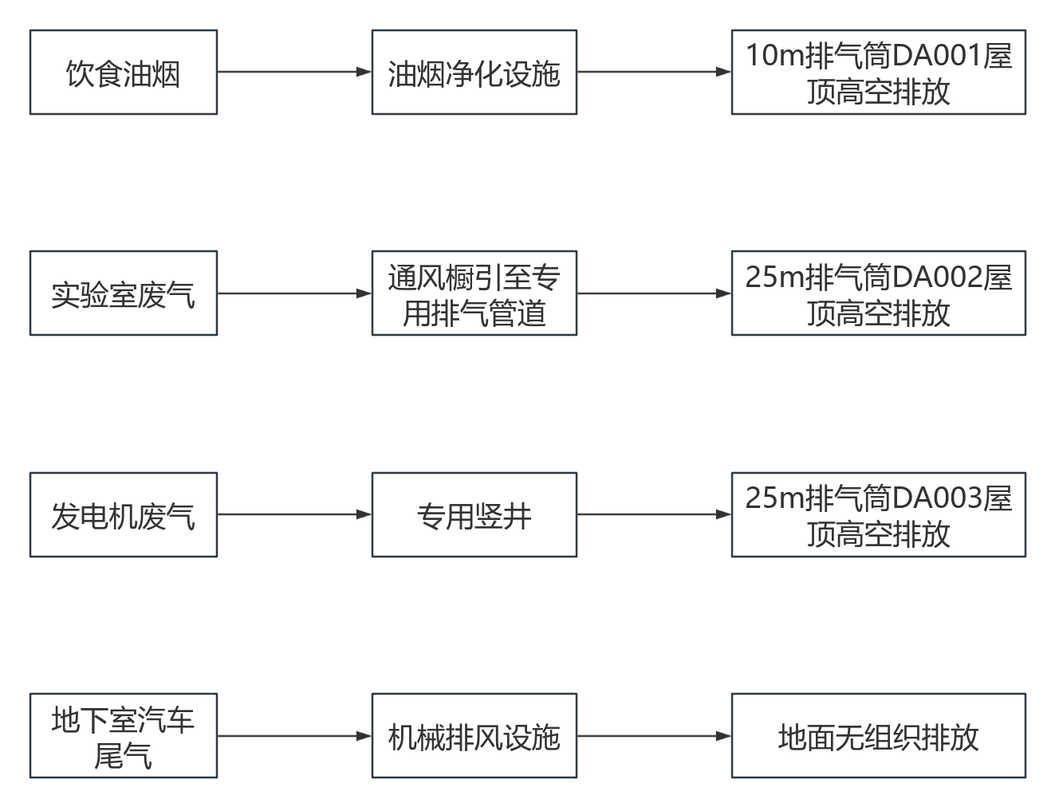
  图4.2-1废气治理措施图
  排放口编号 | 污染因子 |  | 排放浓度 | 限值 | 达标情况
  DA001 | 饮食油烟 | 排放浓度（mg/m³） | 1.8 | 2.0 | 达标
  DA002 | 氯化氢 | 排放浓度（mg/m³） | 2.30×10⁻³ | 100 | 达标
  DA002 | 氯化氢 | 排放速率（kg/h） | 6.81×10⁻⁵ | 0.46 | 达标
  DA002 | 硫酸雾 | 排放浓度（mg/m³） | 9.72×10⁻³ | 45 | 达标
  DA002 | 硫酸雾 | 排放速率（kg/h） | 2.88×10⁻⁴ | 2.85 | 达标
  DA002 | 氮氧化物 | 排放浓度（mg/m³） | 5.14×10⁻³ | 240 | 达标
  DA002 | 氮氧化物 | 排放速率（kg/h） | 1.52×10⁻⁴ | 1.43 | 达标
  DA002 | 非甲烷总烃 | 排放浓度（mg/m³） | 1.42×10⁻⁴ | 120 | 达标
  DA002 | 非甲烷总烃 | 排放速率（kg/h） | 4.21×10⁻⁶ | 17.5 | 达标
  序号 | 噪声源 |  | 位置 | 运行时段 | 噪声源强 | 声源控制措施 | 措施实施后噪声值  （dB(A)）
  1 | 设备噪声 | 水泵 | 地下室、点声源 | 昼间 | 85 | 减振、墙体隔声 | 70
  2 | 设备噪声 | 中央空调外机 | 屋面、点声源 | 昼间 | 90 | 减振、墙体隔声 | 75
  3 | 设备噪声 | 柴油发电机 | 地面一层、点声源 | 昼间 | 90 | 减振、墙体隔声 | 75
  4 | 设备噪声 | 排风机 | 地下室、点声源 | 昼间 | 85 | 减振、墙体隔声 | 70
  5 | 设备噪声 | 食堂油烟净化器 | 食堂、点声源 | 昼间 | 85 | 减振、墙体隔声 | 70
  6 | 交通噪声 |  | / | 昼间 | 75 | 加强车辆管理 | 75
  7 | 高峰期人流活动噪声 |  | / | 昼间 | 60 | 楼体、墙壁隔断 | 60
  预测点位 | 噪声贡献值 | 执行标准 |  | 达标情况
  东北侧边界 | 35.0 | （GB3096-2008）2类昼间标准 | 60 | 达标
  东南侧边界 | 38.7 | （GB3096-2008）2类昼间标准 | 60 | 达标
  西南侧边界 | 35.0 | （GB3096-2008）2类昼间标准 | 60 | 达标
  西北侧边界 | 44.1 | （GB3096-2008）2类昼间标准 | 60 | 达标
  柳浪村居民住宅楼 | 34.8 | （GB3096-2008）2类昼间标准 | 60 | 达标
  福州高速公路支队五大队办公楼 | 43.5 | （GB3096-2008）2类昼间标准 | 60 | 达标
运营期环境影响和保护措施 | 4.2.4运营期固体废物环境影响分析及保护措施  4.2.4.1固体废物污染源强分析  本项目建成投入使用后，所产生的固体废物主要来自师生日常生活产生的生活垃圾、厨房餐厨垃圾、实验室实验过程产生固体废物（废液）以及学校卫生室废物。  （1）生活垃圾  项目共4814名师生，生活垃圾按0.5kg/（d·人）计，则生活垃圾产生量约2.407t/d（481.4t/a）。生活垃圾一般不含特殊有毒有害物质，主要含果皮、纸屑、废塑料袋等，生活垃圾集中分类收集后委托环卫部门统一清运。  （2）餐厨垃圾  本项目食堂约3852人用餐，人均餐厨垃圾产生量按0.33kg/人·d计，则餐厨垃圾产生量为1.27t/d（254t/a），学校加强食堂垃圾的管理，采用密闭餐饮垃圾收集容器，禁止混入生活垃圾，收集后委托专业厨余垃圾收集单位收集清运，日产日清。  （3）实验室一般固废  实验室一般固体废物主要包括废纸箱、废弃/破损玻璃仪器、废纸等，本项目贮存试剂药品量较小，一般按需计划购买，产生量较少约0.05t/a，集中收集后定期外售给物资回收单位。  （4）实验室危险废物  项目实验过程产生的实验废液（酸性废水、碱性废水以及第一、二道清洗废水）以及实验过程中产生的少量废试剂瓶、废样品及其包装物属于“HW49 其他废物”（900-047-49）中“生产、研究、开发、教学、环境检测（监测）活动中，化学和生物实验室（不包含感染性医学实验室及医疗机构化验室）产生的含氰、氟、重金属无机废液及无机废液处理产生的残渣、残液，含矿物油、有机溶剂、甲醛有机废液，废酸、废碱，具有危险特性的残留样品，以及沾染上述物质的一次性实验用品（不包括按实验室管理要求进行清洗后的废弃的烧杯、量器、漏斗等实验室用品）、包装物（不包括按实验室管理要求进行清洗后的试剂包装物、容器）、过滤吸附介质等”。  ①实验室废液  本项目实验室废液主要为废弃的配制溶液以及容器前两次清洗废水，实验室废液作为危废处置，不计入实验室废水排放量，共计4.14t/a。根据《国家危险废物名录（2025年版）》，其废物类别为“HW49其他废物”，危废代码为“900-047-49”。  ②过期试剂  本项目实验室每年会产生一定量的过期试剂，根据建设单位提供资料，过期试剂产生量约为0.015t/a。根据《国家危险废物名录（2025年版）》，其废物类别为“HW03废药品、药品”，危废代码为“900-002-03”。  ③沾染废物  本项目实验过程会产生沾染废物，例如废手套、废滴管、由生物实验废弃的盖玻片和载玻片以及化学实验损坏的玻璃仪器而产生的废玻璃等，根据建设单位提供资料，沾染废物产生量约为0.005t/a，根据《国家危险废物名录（2025年版）》，其废物类别为“HW49其他废物”，危废代码为“900-047-49”。  实验废液产生量约为4.14t/a，废试剂瓶及其包装物产生量约为0.001t/a，危险废物暂存于危废间内，委托具有资质的单位定期进行处置。  （5）卫生室废物  与福州高新技术产业开发区教育和卫生健康局负责人核实确认，本校建成后，校内设有卫生室并配备一名校医，仅对在校伤病学生进行分诊，校内不涉及开药或治疗，对有伤口的进行简单碘伏消毒，对骨折的进行临时固定，后续治疗均到校外医院进行诊治，因此校内卫生室可能产生少量的沾染血渍的棉球、棉签，属于危险废物，产生量较少，约0.005t/a，根据《国家危险废物名录（2025年版）》，其废物类别为“HW01医疗废物”，危废代码为“841-001-01”。  项目运营期主要污染物产生及预计排放情况汇总表详见表4.2-8。  表4.2-8 本项目固废产生情况一览表  表4.2-9本项目危险废物汇总表  表4-10建设项目危险废物暂存场所基本情况表  4.2.4.2固体废物管理要求  （1）生活垃圾  生活垃圾极易腐败发臭，必须定点收集，及时清运或处理。可在校区内设置垃圾收集桶，应配备专职的清洁人员和必要的工具，负责清扫厂区，维持清洁卫生，生活垃圾收集后委托环卫部门清运。  （2）餐厨垃圾  本项目食堂产生餐厨垃圾，根据《福建省餐厨垃圾管理暂行办法》（闽政办〔2013〕45号），餐厨垃圾产生单位应遵循以下规定：  ①应当与餐厨垃圾收集运输企业签订协议；  ②将餐厨垃圾单独收集、分类存放，禁止与一次性餐具、酒水饮料容器、塑料台布等其他固体生活垃圾混合；  ③设置专用的密闭收集容器，不得裸露存放；在集体食堂和大中型餐饮单位推行安装油水隔离池、油水分离器等设施；  ④按照协议内容，定期将餐厨垃圾交给与其签订协议的收集运输企业；  ⑤及时完整记录餐厨垃圾产生台账；  ⑥餐厨垃圾不得出售、倒运给未取得收集运输和处置许可的企业或个人。  固体废物的收集方式强调采用分类收集，即各种垃圾按不同性质，分别收集处置。  （3）一般工业固体废物的贮存和管理  本评价要求建设单位一般工业固体废物暂存区应严格按照《一般工业固体废物贮存和填埋污染控制标准》（GB18599-2020）要求规范化建设，应选在防渗性能好的地基上，采取防扬散、防流失、防渗漏或者其他防止污染环境的措施，不得擅自倾倒、堆放、丢弃、遗撒固体废物，贮存、处置场所地按《环境保护图形标志－固体废物贮存（处置）场所》（GB15562.2-1995）设置环境保护图形标志。  同时，根据《中华人民共和国固体废物污染环境防治法》（中华人民共和国主席令第四十三号）及《一般工业固体废物管理台账制定指南（试行）》（公告2021年第82号），产生工业固体废物的单位还应做到以下几点要求：  ①建设单位应当建立健全工业固体废物产生、收集、贮存、运输、利用、处置全过程的污染环境防治责任制度，建立工业固体废物管理台账，如实记录产生工业固体废物的种类、数量、流向、贮存、利用、处置等信息，实现工业固体废物可追溯、可查询，并采取防治工业固体废物污染环境的措施。  ②产废单位应当设立专人负责台账的管理与归档，一般工业固体废物管理台账保存期限不少于5年；  ③禁止向生活垃圾收集设施中投放工业固体废物；  ④建设单位在委托他人利用、处置工业固体废物的，应当对受托方的主体资格和技术能力进行核实，依法签订书面合同，在合同中约定污染防治要求。  综上所述，在遵循《一般工业固体废物贮存和填埋污染控制标准》（GB18599-2020）要求的前提下，项目营运期产生的一般工业固体废物能得到合理处置，对环境影响不大。  （4）危险废物的贮存和管理  本项目所产生的危险废物收集后暂存于危废间内，项目拟在综合教学楼的1F设置一处危废间，严格按照《危险废物贮存污染控制标准》（GB18597-2023）要求进行建设，并设置醒目标志。  危险废物的收集和贮存应遵循以下要求：  ①危险废物的收集容器和临时贮存场所应严格按照《危险废物贮存污染控制标准》（GB18597-2023）中的有关规定执行。根据现场踏勘，现有工程厂区内建设的危废间按照规定设置了警示标志，并具有防雨淋、防日晒、防渗漏措施，且危险废物要有专用的收集容器。  危险废物临时贮存的几点要求：  A、危险废物在收集时，应清楚废物的类别及主要成分，以方便委托处理单位处理，根据危险废物的性质和形态，可采用不同大小和不同材质的容器进行包装，所有包装和容器必须设置危险废物识别标志，并经过周密检查，严防在装载、搬移或运输途中出现渗漏、溢出、抛洒或挥发等情况。  B、按《环境保护图形标识—固体废物贮存（处置）场》（GB15562.2）在收集场所醒目的地方设置危险废物警告标识。  C、由专人负责管理。危险废物按不同名录分类分区堆放，并做好隔离、防水、防晒、防雨、防渗、防火处理。  D、应配备通讯设备、照明设施、安全防护服装及工具，并设有报警装置和应急防护设施。  E、贮存区内禁止混放不相容危险废物；禁止危险废物混入非危险废物中贮存；危险废物按种类分别存放，且不同类废物间有明显的间隔（如过道等）。  F、危险废物临时贮存场所的地面和裙脚要用坚固、防渗的材料建造；该贮存场所的地面与裙脚围建一定的空间，该容积不低于堵截最大容器的最大储量或总储量的1/5贮存场所需设液体收集装置、气体导出口及气体净化装置；贮存装载液体、半固体危险废物容器的地方，必须有耐腐蚀的硬化地面且表面无裂隙。贮存设施应注意安全照明等问题；不相容的危险废物分开存放，并设有隔离间；基础防渗层为至少1m厚粘土层（渗透系数≤10⁻⁷cm/s），或2mm厚高密度聚乙烯，或至少2mm厚的其他人工材料，渗透系数≤10⁻¹⁰cm/s。具体设计原则参见《危险废物贮存污染控制标准》（GB18597-2023）。  ②建立危废申报登记制度。由专门人员负责危险废物的日常收集和管理，对任何进出临时贮存场所的危险废物都要记录在案，做好台账；危险废物临时贮存场所周围要设置防护栅栏，并设置警示标志。贮存所内配备通讯设备、照明设备、安全防护服装及工具，并有应急防护措施；危险废物的贮存和转运应严格按照《危险废物贮存污染控制标准》（GB18597-2023）和《危险废物转移联单管理办法》要求执行。建设单位应强化废物产生、收集、贮放各环节的管理，各种固体废物按照类别分类存放，杜绝固体废物在厂区内散失、渗漏，达到无害化的目的，避免产生二次污染。  危险废物的运输采取危险废物转移“电子联单”制度，保证运输安全，防止非法转移和非法处置，保证危险废物的安全监控，防止危险废物污染事故发生。  “电子联单”应通过福建省固体废物环境监管平台申请电子联单，危险废物产生者及其他需要转移危险废物的单位在转移危险废物之前，须按照国家有关规定报批危险废物转移计划。经批准后，通过《信息系统》申请电子联单。  ③应将危险废物提供或者委托给有危险废物经营许可证的单位从事利用和处置，并签订处置合同。同时应加强对运输单位及处置单位的跟踪检查，控制运输过程中的环境风险。  综述，项目建成后产生的固废种类明确，均可以得到合理的处置处理，对周边环境产生影响小。  4.2.5监测要求  本项目不属于《固定污染源排污许可分类管理名录（2019年版）》中的行业，无需办理排污许可证，无需自行监测。  4.2.6地下水、土壤  （1）地下水  本项目为学校建设项目，根据《环境影响评价技术导则地下水环境》(HJ610-2016)中附录A“地下水环境影响评价行业分类表”，本项目环评类别为报告表，地下水环境影响评价项目类别属于Ⅳ类，可不开展地下水环境影响评价。  - 土壤  根据《环境影响评价技术导则土壤环境（试行）》（HJ964-2018）中关于土壤评价等级的判定依据及其附录A土壤环境影响评价项目类别，本项目属于“社会事业与服务业”行业，项目类别为Ⅳ类项目，因此，本项目可不开展土壤环境影响评价工作。  项目运营过程中废水主要污染物为 COD、BOD₅、NH₃-N、SS、动植物油等，一旦发生泄漏，将下渗进入地表，对地下水及土壤将产生一定的影响；另外，危险废物暂存场所地面破裂，危险废物泄漏，也将会对地下水环境产生一定的影响。本评价要求建设单位应严格按照要求做好硬底化措施，加强化粪池、隔油池、调节池、污水管线以及阀门的维护，防止溢流、渗漏。在采取相应的措施后，本项目正常运营对地下水及土壤环境影响较小。  4.2.7环境风险  根据《建设项目环境风险评价技术导则》（HJ169-2018）以及《关于进一步加强环境影响评价管理防范环境风险的通知》（环发【2012】77号），环境风险评价应以突发性事故导致的危险物质环境急性损害防控为目标，对建设项目的环境风险进行分析、预测和评估，提出环境风险预防、控制、减缓措施。  （1）风险物质调查  本项目为校园建设，项目在实验教学过程中需要用到一些常规化学品。实验用到的化学品主要存放在学校的药品间内，由专人管理。备用发电机房内存放有部分柴油用于备用发电。对照《建设项目环境风险评价技术导则》（HJ/T169-2018）以及《企业突发环境事件风险分级方法》（HJ 941-2018），项目涉及风险物质情况详见表4.2-11。  表4.2-11 项目风险物质情况一览表  根据上表中比值Q=0.0017＜1，判定本项目风险潜势为I，再根据评价等级划分表相关内容可知，风险潜势为I，可展开简单分析。  （2）环境风险分析  项目运营过程中可能发生的事故主要为：①实验化学品泄漏；②火灾。  ①实验化学品泄漏  本项目实验化学品在转运和使用过程中可能因容器破碎导致物料泄漏，对地表水、地下水、土壤环境造成污染，部分挥发性气体会对大气造成污染。  实验室化学品存放在相应的化学品存放间内，需有专人管理，在化学品存放间设置明显清晰的标识，并加装门锁。各类化学品要分开管理存放，使用前要检查化学品瓶身是否完好，如存在破损的，及时转运至危废间内存放。  实验室化学品废物存放在危废间，危废间地面采取防渗措施，并有专人管理。危废间设置明显清晰的标识，并加装门锁，实验室的化学品废物由专人分类收集、存放。转运前要先检查存放的容器桶身是否完好，如存在破损，及时更换。项目实验室化学品废物产量较少，当发生泄漏时，相关负责人及时疏散学生，并及时进行处理，化学品废物泄漏事故是可以控制的。  ②火灾爆炸后果分析  项目涉及的危险物质等均含有易燃、有毒的成分，遇明火、高热可以发生燃烧的物质，因此存在一定的火灾隐患。火灾风险对周围环境的主要危害包括以下方面：  ①热辐射：易燃物品由于其遇热挥发和易于流散，不但燃烧速度快、燃烧面积大，而且放出大量的辐射热。危及火区周围的人员的生命及毗邻建筑物和设备的安全。  ②浓烟及有毒废气：易燃物品火灾时在放出大量辐射热的同时，还散发出大量的浓烟，它是由燃烧物质释放出的高温蒸汽和毒气（其中燃烧产生SO₂、CO等），同时被分解的未燃物质和被火加热而带入上升气流中的空气和污染物质的混合物。它不但含有大量的热量，而且还含有蒸汽，有毒气体和弥散的固体微粒，对火场周围的人员生命安全造成危害、对周围的大气环境质量造成污染。  ③同时在处理火灾过程，会产生大量的消防废水如果不经收集直接排放，可能进入雨水管道排入附近水体，从而污染地表水环境。  （3）环境风险防控措施  a、泄漏、火灾风险防范措施  建立实验药品登记制度，定期登记汇总的危险化学品种类和数量存档；发生泄漏后，建设单位要积极主动采取果断措施，如严格控制电、火源，及时报警，特别要配合消防部门，提供相关物料的理化性质等，做好协助工作；加强压缩气体安全运输管理及安全贮存管理；禁止明火等一切安全隐患的存在。贮存库应阴凉通风，远离热源、火种，防止日光暴晒，严禁受热。对员工进行日常风险教育和培训，提高安全防范知识的宣传力度，增强学生的安全意识。  b、管理规章防控措施  化学危险品储存地应按照《中华人民共和国安全生产法》和《危险化学品安全管理条例》，以及《常用危险化学品贮存通则》、《易燃易爆性商品储藏养护技术条件》、《腐蚀性商品储藏养护技术条件》等国家标准对仓储管理各要求进行有机整合，符合有关安全、防火规定，并设置相应的通风、防爆、防火、灭火等安全设施。
  名称 | 物理性状 | 属性 | 产生量（t/a） | 废物代码 | 贮存方式 | 储存  周期 | 处置方式及去向
  餐厨垃圾 | 固、液 | 餐厨垃圾 | 254 | / | 桶装 | 日产日清 | 委托专业厨余垃圾收集单位收集清运
  实验室一般固废 | 固 | 一般工业固废 | 0.05 | / | 袋装/一般固废间 | 3月 | 外售综合利用
  实验室危险废物 | 液 | 危险废物 | 4.14 | HW49/900-047-49 | 桶装/危废间 | 半年 | 收集后暂存于危废暂存间，委托有资质的单位进行处置
  实验室危险废物 | 固、液 | 危险废物 | 0.015 | HW03/900-002-03 | 桶装/危废间 | 半年 | 收集后暂存于危废暂存间，委托有资质的单位进行处置
  实验室危险废物 | 固 | 危险废物 | 0.005 | HW49/900-047-49 | 桶装/危废间 | 半年 | 收集后暂存于危废暂存间，委托有资质的单位进行处置
  卫生室 | 固 | 危险废物 | 0.005 | HW01/841-001-01 | 桶装/危废间 | 半年 | 集中收集后暂存于卫生室内的危废间，定期委托有资质的单位处置
  生活垃圾 | 固 | 生活垃圾 | 481.4 | / | 桶装 | 日产日清 | 委托环卫部门清运
  危险废物名称 | 危险废物类别 | 危险废物代码 | 形态 | 有害成分 | 产生量（t/a） | 危险特性 | 污染防治措施
  卫生室废物 | HW01 | 841-001-01 | 固体 | 沾染血渍的棉球、棉签 | 0.005 | In | 卫生室废物集中收集于卫生室内的危废间（2m²），定期委托有资质的单位处置
  实验室废液 | HW49 | 900-047-49 | 液体 | 酸、碱 | 4.14 | T/C/I/R | 收集后暂存于化学实验室危废间，委托有危废处理资质的单位回收后处置。
  过期试剂 | HW03 | 900-002-03 | 固体、液体 | 有机物、酸、碱 | 0.015 | T | 收集后暂存于化学实验室危废间，委托有危废处理资质的单位回收后处置。
  沾染废物 | HW49 | 900-047-49 | 固体 | 有机物、酸、碱 | 0.005 | T/C/I/R | 收集后暂存于化学实验室危废间，委托有危废处理资质的单位回收后处置。
  贮存场所 | 危险废物名称 | 危险废物类别 | 危险废物代码 | 产生量（t/a） | 位置 | 占地  面积 | 贮存方式 | 贮存能力 | 贮存周期
  危废暂存间 | 卫生室废物 | HW01 | 841-001-01 | 0.005 | 卫生室 | 2m² | 分类收集、密封暂存 | 2t | 半年
  危废暂存间 | 实验室废液 | HW49 | 900-047-49 | 4.14 | 生物、化学实验室 | 5m² | 分类收集、密封暂存 | 10t | 半年
  危废暂存间 | 过期试剂 | HW03 | 900-002-03 | 0.015
  危废暂存间 | 沾染废物 | HW49 | 900-047-49 | 0.005
  风险物质名称 | 分布情况 | 临界量Q（t） | 最大储存量q（t） | 比值q/Q
  柴油 | 备用发电机房 | 2500 | 0.167 | 0.0000668
  硫酸 | 药品柜 | 10 | 0.00552 | 0.000552
  盐酸 | 药品柜 | 7.5 | 0.00354 | 0.000472
  硝酸 | 药品柜 | 7.5 | 0.0042 | 0.00056
  无水乙醇 | 药品柜 | 500 | 0.00789 | 0.00001578
  白磷 | 药品柜 | 5 | 0.00005 | 0.00001
  合计 | / |  |  | 0.0017

五、环境保护措施监督检查清单
内容  要素 | 排放口/污染源 | 污染物项目 | 环境保护措施 | 执行标准
大气环境 | 食堂油烟（DA001） | 油烟 | 食堂油烟经油烟净化器处理后通过油烟管道引至楼顶经10m排气筒DA001高空排放。 | 《饮食业油烟排放标准》（GB18483-2001）中“大型”标准（油烟最高允许排放浓度2.0mg/m³）
大气环境 | 实验废气（DA002） | 氯化氢、硫酸雾、硝酸雾（以氮氧化物计）、挥发性有机物 | 设置通风橱，废气经通风橱收集后引至楼顶经25m排气筒DA002高空排放。 | 《大气污染物综合排放标准》（16297-1996）表2中二级排放标准及无组织排放限值
大气环境 | 柴油发电机燃油废气（DA003） | SO₂、NO_{X}、烟尘、烟气黑度 | 由专用烟道引至楼顶经25m排气筒DA003高空排放。 | 《大气污染物综合排放标准》（16297-1996）表2中二级排放标准
大气环境 | 汽车尾气 | CO、HC、NOx、SO₂ | 设置机械送排风系统。 | 《大气污染物综合排放标准》（16297-1996）表2中无组织排放限值
地表水环境 | DW001  小学部生活污水 | pH、COD、BOD₅、氨氮、SS | 化粪池 | 《污水综合排放标准》（GB8978-1996）表4中的三级标准（COD≤500mg/L、BOD₅≤300mg/L、SS≤400mg/L、动植物油≤100），氨氮参照执行《污水排入城镇下水道水质标准》（GB/T31962-2015）表1B级排放标准（NH₃-N≤45mg/L）
地表水环境 | DW002  中学部实验室废水、食堂废水、游泳池废水以及生活污水 | pH、COD、BOD₅、氨氮、SS、动植物油 | 隔油池+调节池+化粪池
声环境 | 机械设备 | L_{Aeq} | 合理布局，墙体隔声，减振降噪等 | 项目厂界噪声执行《工业企业厂界环境噪声排放标准》（GB12348-2008）2类标准值（昼间≤60dB（A））
声环境 | 社会生活 | L_{Aeq} | 加强对师生课间管理，减少人为噪声的产生 | 项目厂界噪声执行《工业企业厂界环境噪声排放标准》（GB12348-2008）2类标准值（昼间≤60dB（A））
固体废物 | 生活垃圾 | 委托环卫部门定期清运（日产日清） |  | 《中华人民共和国固体废物污染环境防治法》、《一般工业固体废物贮存和填埋污染控制标准》（GB 18599-2020）
固体废物 | 餐厨垃圾 | 委托专业单位定期清运（每日至少一次） |  | 《中华人民共和国固体废物污染环境防治法》、《一般工业固体废物贮存和填埋污染控制标准》（GB 18599-2020）
固体废物 | 实验室一般固废 | 收集后外售综合利用 |  | 《中华人民共和国固体废物污染环境防治法》、《一般工业固体废物贮存和填埋污染控制标准》（GB 18599-2020）
固体废物 | 卫生室废物 | 卫生室废物集中收集于卫生室内的危废间（2m²），定期委托有资质的单位处置 |  | 《危险废物贮存污染物控制标准》（GB18597-2023）
固体废物 | 实验室危险废物 | 分类收集后暂存在危废暂存间（5m²），委托有资质的单位进行处置。 |  | 《危险废物贮存污染物控制标准》（GB18597-2023）
土壤及地下水污染防治措施 | 项目场地内按要求做好硬底化措施，加强化粪池、隔油池、污水管网以及阀门的维护，防止溢流、渗漏。在加强维护和环境管理的前提下，可有效避免项目内的污染源污染地下水和土壤，基本不会对地下水和土壤产生影响。
生态保护措施 | （1）合理安排施工季节，基础开挖尽量避免雨季施工。不能避免时，应做好雨季施工防排水工作，保证施工期间排水通畅，不出现积水浸泡工作面的现象。  （2）地下建筑开挖做到分层开挖、装运，避免开挖松土停留时间过长或多次开挖、装运，土方填筑应分段分层填筑，做到填筑、推平、碾压一次完成，尽可能做到随挖、随运、随填，减少松散土体的暴露时间。  （3）优化施工工艺及主体工程土石方平衡，避免乱挖、乱弃土的现象发生，严禁向附近地表水体中乱弃乱倒，尽量减少人为水土流失的发生。  （4）建筑材料不能露天堆放；弃土合理利用，及时回填于低洼地带或外运，填土作业应随填随夯，不要留有浮土。  （5）土石方、弃土、弃渣的运输车辆应密封或加盖板，以防止洒落。  （6）加强工程监理，严格控制泥沙的排出，及时配套完成各项水土保持措施，以减少施工期土壤流失量；及时绿化校园环境，防止新的水土流失。
环境风险  防范措施 | （1）项目建筑物耐火等级不低于二级；  （2）校园内设有消火栓系统、自动喷水灭火系统及手提灭火器等消防设施；  （3）专人管理危险化学品，制定规章制度并严格落实，严禁与易燃易爆品混存，设置禁火区，远离明火，储存场地设置明显标志及警示标志；  （4）学校将定期或不定期检查实验室的危险化学品的管理情况，发现问题，及时整理，要求管理人员每月清点危险化学品一次，每次清点要有详细记录；  （5）制定各种操作规范，加强监督管理，落实责任制，化学试剂贮存场所应设专人看管，确保消防隐患时刻监控，不可利用废物及时清理；  （5）配备完善的消防器材和消防设施。
其他环境  管理要求 | ①设立专门的环保机构，配备专职环保工作人员。  ②加强环保设施运行管理维护，建立环保设施运行台账，确保环保设施正常运行及污染物稳定达标排放。  ③根据《排污许可证管理办法》（试行）及《控制污染物排放许可制实施方案》，对照《固定污染源排污许可分类管理名录（2019年版）》，本项目属于未纳入固定污染源排污许可分类管理名录的排污单位。根据《排污许可管理办法（试行）》，暂不需申请排污许可证。  ④本项目竣工后建设单位应当依照国家有关法律法规、建设项目竣工环境保护验收技术规范、建设项目环境影响报告表审批决定等要求，如实查验、监测、记载建设项目环境保护设施的建设和调试情况，同时还应如实记载其他环境保护对策措施“三同时”落实情况，自行或者委托技术机构编制验收监测（调查）报告，危险废物应按照要求收集，委托有资质的单位进行处置。  ⑤排污口规范化管理要求：项目废气排气筒、废水排放口、固体废物临时堆放点应按照规范化设置。项目废水、废气都应在其排放口和预留监测口设立明显标志，废气、废水采样口设置必须符合《污染源监测技术规范》规定的高度和要求，便于采样、监测的要求；对各种固体废物应分类收集暂存，设置的暂存点应有防扬尘、防流失、防渗漏等措施，暂存场应设置规范化标志牌。  ⑥按要求落实监测计划。

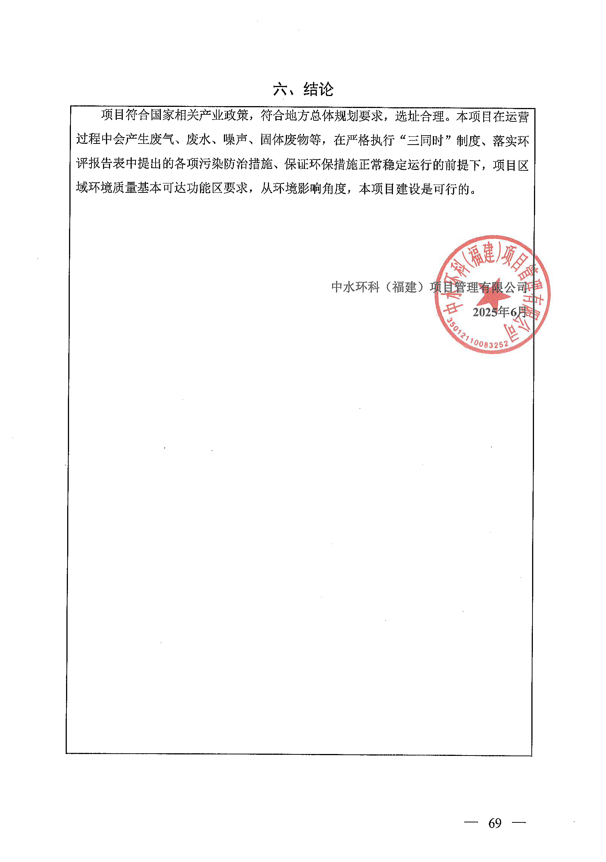

附表

建设项目污染物排放量汇总表
项目  分类 | 污染物名称 | 现有工程  排放量t/a（固体废物产生量）① | 现有工程  许可排放量t/a  ② | 在建工程  排放量t/a（固体废物产生量）③ | 本项目  排放量t/a（固体废物产生量）④ | 以新带老削减量t/a  （新建项目不填）⑤ | 本项目建成后  全厂排放量t/a（固体废物产生量）⑥ | 变化量t/a  ⑦
废气 | 油烟废气 | / | / | / | 0.058 | 0 | 0.058 | +0.058
废气 | 氯化氢 | / | / | / | 2.55×10⁻³ | 0 | 2.55×10⁻³ | +2.55×10⁻³
废气 | 硫酸雾 | / | / | / | 1.08×10⁻² | 0 | 1.08×10⁻² | +1.08×10⁻²
废气 | 硝酸雾 | / | / | / | 5.71×10⁻³ | 0 | 5.71×10⁻³ | +5.71×10⁻³
废气 | 非甲烷总烃 | / | / | / | 1.58×10⁻³ | 0 | 1.58×10⁻³ | +1.58×10⁻³
废水 | 排放量 | / | / | / | 93067.3 | 0 | 93067.3 | +93067.3
废水 | COD | / | / | / | 37.928 | 0 | 37.928 | +37.928
废水 | 氨氮 | / | / | / | 2.849 | 0 | 2.849 | +2.849
一般工业  固体废物 | 餐厨垃圾 | / | / | / | 0（254） | 0 | 0（119.8） | 0
一般工业  固体废物 | 生活垃圾 | / | / | / | 0（481.4） | 0 | 0（226.8） | 0
一般工业  固体废物 | 实验室一般固废 | / | / | / | 0（0.05） | 0 | 0（0.05） | 0
危险废物 | 卫生室废物 |  |  |  | 0（0.005） | 0 | 0（0.005） | 0
危险废物 | 实验废液 |  |  |  | 0（4.14） | 0 | 0（4.14） | 0
危险废物 | 过期试剂 | / | / | / | 0（0.015） | 0 | 0（0.015） | 0
危险废物 | 废试剂瓶及其包装物 | / | / | / | 0（0.005） | 0 | 0（0.005） | 0
注：⑥=①+③+④-⑤；⑦=⑥-①

附图1 项目地理位置图
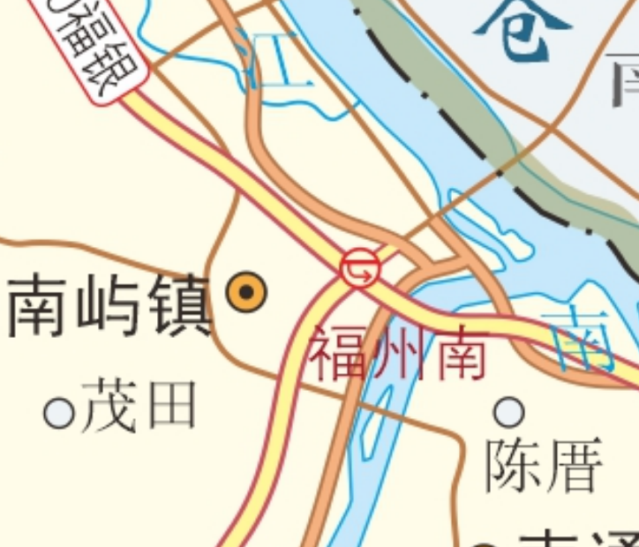
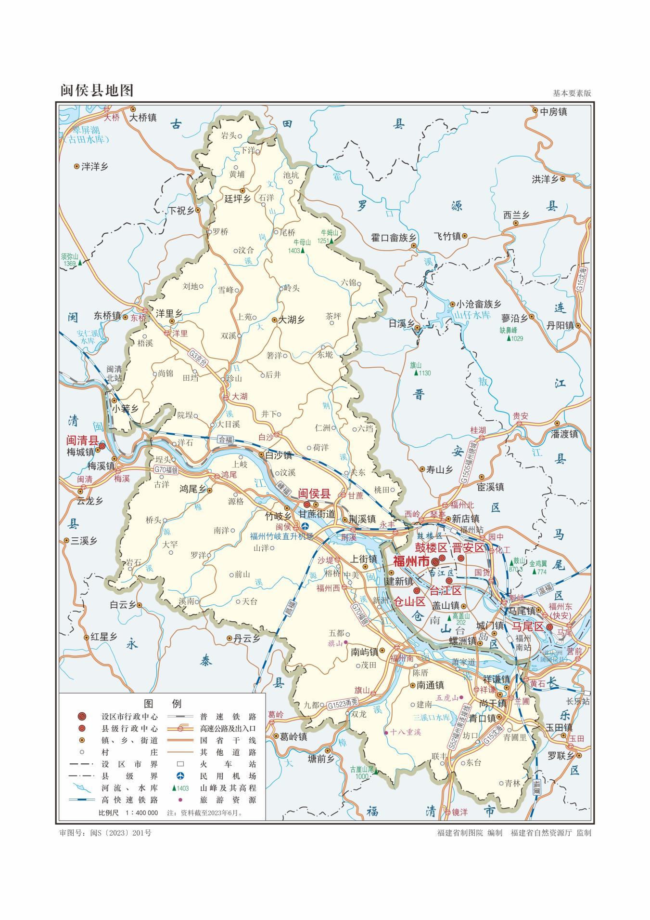
项目所在位置

